GRUPO I - CLASSE V - Plenário
TC 014.155/2016-8
Natureza: Auditoria Operacional
Interessado: Tribunal de Contas da União
Unidades: Pré-Sal Petróleo S.A. (PPSA) e Agência Nacional do Petróleo, Gás Natural e Biocombustíveis (ANP)

SUMÁRIO: RELATÓRIO DE AUDITORIA OPERACIONAL. AVALIAÇÃO DA GESTÃO DA PPSA E DOS PROCEDIMENTOS DE UNITIZAÇÃO EM ÁREA DO PRÉ-SAL. AUSÊNCIA DE REGRAS DE COMERCIALIZAÇÃO. CARÊNCIA DE NORMAS INTERNAS. LIMITAÇÕES TÉCNICAS, ESTRUTURAIS E FINANCEIRAS. RECOMENDAÇÕES À PPSA E AO MME. DETERMINAÇÃO AO MME. CIÊNCIA AOS ÓRGÃOS INTERESSADOS.

RELATÓRIO

Trata-se de ação de fiscalização, na modalidade auditoria operacional, realizada pela Secretaria de Fiscalização de Infraestrutura de Petróleo, Gás Natural e Mineração (SeinfraPetróleo), com o objetivo de avaliar os procedimentos de unitização em áreas do polígono do Pré-Sal, de responsabilidade da empresa Pré-Sal Petróleo S.A. (PPSA). Transcrevo, a seguir, o conteúdo essencial do relatório da equipe de auditoria da unidade técnica (peça 41), cuja proposta de encaminhamento teve a anuência plena do secretário (peça 42):
“(...) RESUMO
Uma das principais funções da Pré-sal Petróleo S.A. (PPSA), conforme estipula o marco regulatório do Pré-sal, que introduziu o regime de partilha de produção no Brasil (Leis 12.351/2010 e 12.304/2010), é representar a União nos procedimentos de individualização da produção (também chamado unitização) e nos acordos decorrentes, nos casos em que jazidas no polígono do Pré-sal e em áreas estratégicas se estendam para áreas ainda não contratadas.
Em levantamento realizado por este Tribunal em 2015 (TC 031.831/2014-1), verificou-se grande quantidade de áreas da União no Pré-sal em situação de iminência de abertura procedimentos de individualização da produção. Dessa forma, resolveu-se averiguar a capacidade da PPSA em conduzir esses processos, avaliando a estrutura de governança e a capacidade técnica e operacional da empresa.
A presente auditoria operacional teve por objetivo examinar a gestão instalada na recente empresa (implantada em 2013), para execução dessa relevante função. Nesse escopo, o presente trabalho procurou:
- colher informações sobre a materialidade potencial das áreas para Acordos de Individualização da Produção (AIP) sob representatividade da PPSA;
- avaliar a governança da PPSA para negociar e gerir os Acordos de Individualização da Produção (AIP);
- identificar o papel e as condições da empresa para execução da política de contratação do Conselho Nacional de Política Energética (CNPE) para áreas unitizáveis no Pré-sal e, por fim,
- avaliar a repercussão da ausência de regras para comercialização do petróleo e gás da União (resultantes dos contratos de partilha de produção e dos Acordos de Individualização da Produção (AIP) em áreas do Pré-Sal não outorgadas a terceiros).
Para o cumprimento dos objetivos deste trabalho, buscou-se, inicialmente, demonstrar a materialidade das reservas estimadas para essas áreas unitizáveis, de forma a espelhar a relevância dos recursos pertencentes à União que estão sob gestão da PPSA.
Dessa forma a auditoria buscou identificar os efeitos e riscos decorrentes da ausência de regras de comercialização da parcela de petróleo e gás pertencentes à União e se esse fato estaria prejudicando os interesses da União nas áreas administradas pela PPSA, tendo em vista que as áreas sob AIP podem gerar produção comercializável pela União, antes mesmo do primeiro contrato de partilha já firmado (área de Libra).
Em seguida, avaliou-se a governança da PPSA nos processos de individualização da produção, verificando se a empresa possui procedimentos definidos e transparência no processo decisório. Também foram examinados como os procedimentos adotados pela PPSA abordam os pontos mais críticos e relevantes dos processos de unitização.
Por fim, a equipe técnica verificou se a PPSA tem capacidade e se possui instrumentos para monitorar os custos envolvidos nas áreas do Pré-Sal objeto de Acordos de Individualização da Produção (AIP). Diante de provável regulamentação do Conselho Nacional de Política Energética (CNPE) para contratação dessas áreas, também foi examinado o papel da empresa nos casos de licitações de áreas passíveis de unitização e como a PPSA está se preparando para essas situações

1. INTRODUÇÃO
Segundo a legislação vigente para o setor de petróleo e gás no Brasil, é obrigatório o procedimento de individualização da produção quando se identificar que uma jazida de petróleo, gás natural ou outros hidrocarbonetos fluidos se estende para além do bloco em exploração ou produção, em qualquer dos regimes de outorga vigentes (concessão, cessão onerosa ou regime de partilha de produção).
2. O procedimento de individualização da produção é comumente denominado pela indústria do petróleo como unitização, tradução do termo unitization, empregado para definir a união de duas ou mais licenças de direitos de exploração e produção de campos de petróleo e que passam a ser administradas por um único operador, em decorrência de a jazida que está sendo explorada constituir uma reserva unitária, apesar de situar-se sob distintas áreas, definidas de acordo com os direitos dos detentores das licenças sobre as respectivas áreas.
3. Caso as áreas unitizáveis se encontrem no polígono do Pré-sal e ainda não estiverem contratadas (portanto, ainda sob domínio da União), conforme dispõe o marco regulatório do Pré-sal, compete à PPSA representar a União nos procedimentos que visam firmar acordo para individualização da produção (AIP) com a área já contratada.
4. A gestão desses ativos (jazidas unitizáveis identificadas em áreas não contratadas) da União foi colocada, pela legislação, sob responsabilidade da PPSA, com vistas à maximização dos seus resultados econômicos. Nesse sentido, a presente auditoria visa colher dados e informações a respeito da atuação da PPSA nos processos de individualização da produção, de modo a verificar se a empresa está estruturada para atingir o objetivo de defender os interesses e maximizar os resultados da União em relação aos recursos presentes nas respectivas áreas.

1.1 Objetivos e Escopo
5. Esta auditoria operacional teve como objetivo estimar a materialidade potencial das áreas para unitização sob representatividade da PPSA, além de avaliar a forma como está implementada a governança da empresa para negociar e gerir os Acordos de Individualização da Produção (AIP), identificar o papel e as condições da PPSA para execução da política de contratação do CNPE para áreas unitizáveis no Pré-sal e, por fim, avaliar a repercussão da ausência de regras para comercialização do petróleo e gás da União.
6. Por meio desta auditoria, buscou-se, portanto, avaliar a capacidade da PPSA de lidar com os potenciais desafios relacionados aos processos de unitização.
7. O escopo da auditoria envolveu os processos de AIP já formalizados, bem como os acordos que estão em discussão com potencial de terem acordos firmados.

1.2 Critérios
8. Os principais documentos e normativos usados como critérios de auditoria são os seguintes:
a) Lei 9.478, 6/8/1997 (Lei do Petróleo), que dispõe sobre a política energética nacional, as atividades relativas ao monopólio do petróleo, institui o Conselho Nacional de Política Energética e a Agência Nacional do Petróleo e dá outras providências;
b) Lei 12.351, de 22/12/2010 (Lei da Partilha), que dispõe sobre a exploração e a produção de petróleo, de gás natural e de outros hidrocarbonetos fluidos, sob o regime de partilha de produção, em áreas do Pré-sal e em áreas estratégicas; cria o Fundo Social - FS e dispõe sobre sua estrutura e fontes de recursos; altera dispositivos da Lei 9.478/1997 e dá outras providências;
c) Lei 12.304, de 2/8/2010, que estipula o objeto e fixa as competências da PPSA;
d) Resolução CNPE 8, de 21/7/2003, que estabelece a política de produção de petróleo e gás natural e define diretrizes para a realização de licitações de blocos exploratórios ou áreas com descobertas já caracterizadas, nos termos da Lei 9.478/1997;
e) Resolução ANP 25, de 8/8/2013, que tem por objeto regular o Procedimento de Individualização da Produção de petróleo e gás natural, que deve ser adotado quando se identificar que uma jazida de petróleo, gás natural ou outros hidrocarbonetos fluidos se estende além de um bloco concedido, cedido onerosamente ou contratado sob o regime de partilha de produção.

1.3 Metodologia
9. A auditoria aplicou extensa análise documental, incluindo os Acordos de Individualização da Produção (AIP) já realizados e documentos conexos para negociação desses acordos. Foram realizadas diligências, solicitação de informações e documentos, para coleta de opiniões, demonstrativos e explicações que evidenciassem a gestão da PPSA e o contexto que cerca essa atividade. Também foram avaliados estudos e artigos realizados acerca do tema. Além da PPSA, foram contatados importantes atores do setor, como a Agência Nacional de Petróleo, Gás Natural e Biocombustíveis (ANP), a Petróleo Brasileiro S/A (Petrobras) e o Instituto Brasileiro de Petróleo, Gás e Biocombustíveis (IBP).
10. A equipe realizou, ainda, reuniões e entrevistas presenciais com dirigentes e técnicos da PPSA, incluindo o Diretor presidente da empresa, além de visitas à Petrobras, à ANP e ao IBP, para tratar sobre o tema.

2. VISÃO GERAL

2.1 Conceitos Gerais
11. Uma outorga (contrato) de direito de exploração e produção de petróleo e gás natural define os limites geográficos do bloco no qual o operador poderá atuar. No entanto, nem sempre as jazidas onde se encontram as reservas de hidrocarbonetos se restringem às linhas geométricas que definem o bloco e, dessa forma, podem ultrapassar os limites estabelecidos, se estendendo para fora do bloco contratado. Nesse caso, configura-se a situação em que há direitos distintos sobre a mesma jazida, segmentados pela área desse bloco e a área externa que contém a extensão da jazida.
Figura 1 – Jazida compartilhada por dois contratos de exploração
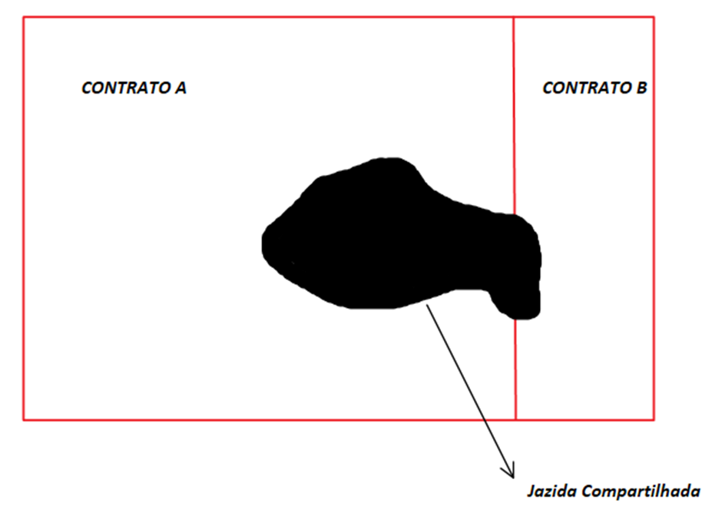
Fonte: Elaboração própria.
12. Essa situação pode levar a uma concorrência, entre os detentores de direito em áreas distintas para a mesma jazida, na exploração e produção da mesma. (...)
13. Dessa forma, para o Estado, a quem interessa a garantia de que não haja produção desordenada e predatória, a união da exploração e produção é a forma de otimizar o aproveitamento dos recursos energéticos, evitando-se o desperdício.
14. (...) A solução aplicada para esses casos se dá por meio da individualização da produção de campos, também conhecido na indústria do petróleo como unitização.
15. Esse procedimento pode ser definido, de maneira resumida, como operação conjunta e coordenada de um (ou vários) reservatórios, que se estendam por áreas submetidas a distintos contratos de exploração e produção (cada área ou bloco corresponde a um único contrato) e correspondam a uma jazida comum, pelos detentores de direitos de exploração e produção das respectivas áreas, que compartilharão a jazida.
16. O processo de individualização da produção visa, então, uniformizar e otimizar o modelo de exploração e produção da jazida unitizável. As operações unificadas de exploração e produção devem aproveitar da melhor maneira possível os recursos do reservatório, como jazida única, compartilhando proporcionalmente as obrigações e os resultados entre as partes (detentoras de direitos sobre as respectivas áreas).
17. O problema da produção predatória também pode ocorrer quando apenas uma parcela do reservatório está outorgada. O objetivo de maximização dos lucros incentiva estratégias de produção individual da parte licenciada, em detrimento do reservatório como um todo. Ademais, o fato de a empresa estar restrita a operar somente em sua jurisdição impede o levantamento de informações mais precisas a respeito do reservatório inteiro e, portanto, o desenvolvimento eficiente de sua produção. Nessas situações, o Estado tem interesse em outorgar (diretamente ou por meio de licitação) a área vizinha, por onde o reservatório transpassa. No caso brasileiro, a legislação prevê que a PPSA represente a União sempre que a área ainda não outorgada estiver situada no Pré-sal ou áreas estratégicas. Para as demais áreas do território brasileiro, a representação é feita pela ANP.
18. Dessa forma, no Brasil, o procedimento de unitização é aplicado, inclusive, quando a jazida se estende para blocos ou áreas que sequer foram contratadas. Nessas situações, os direitos dessas áreas pertencem à União, conforme ilustra a figura 2:
Figura 2 - Situação passível de Unitização
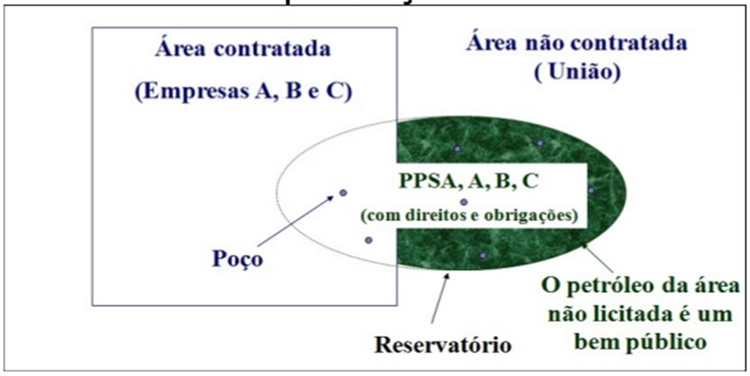
Fonte: ‘O Petróleo como fonte de financiamento da educação’.
19. No Brasil, os Acordos de Individualização da Produção estão previstos nos artigos 33 a 41 da Lei 12.351/2010 (o art. 67 do retrocitado diploma legal revogou expressamente o art. 27 da Lei 9.478/1997). Há, ainda, regulamentação própria da ANP (Resolução ANP 25/2013), além das disposições contidas nos próprios contratos de outorga.
20. Configurada a extensão da jazida para fora do bloco contratado, o AIP é obrigatório, sendo a recusa em assiná-lo penalizada com rescisão do contrato. A autoridade responsável pela normatização e pelo estabelecimento das regras relacionadas é a agência reguladora da indústria, a ANP.
21. De acordo com a Resolução ANP 25/2013 (art. 3º), o gatilho de início do processo de unitização é geológico: o operador do bloco é obrigado a informar oficialmente à ANP, em até dez dias úteis após tomar conhecimento, sobre a possibilidade de extensão da descoberta (ou jazida) para além de sua área contratada.
22. Contudo, de acordo com a PPSA (peça 39), a resolução da ANP dá margem a dupla interpretação sobre o gatilho do procedimento de individualização, o que ensejaria o aperfeiçoamento desse normativo após a edição da Resolução do CNPE sobre as diretrizes da Individualização da Produção:
‘A Resolução ANP 25/2013 é dúbia em relação ao gatilho do procedimento de individualização da produção. O caput do art. 3º se refere à constatação da extensão da Jazida Compartilhada. Não obstante, o parágrafo único do mesmo dispositivo se refere à mera possibilidade de extensão. A tendência é que, após a edição da Resolução CNPE sobre as diretrizes da Individualização da Produção em áreas não contratadas e a revisão da Resolução ANP 25/2013, fique claro que a mera possibilidade de extensão é suficiente para dar início ao referido procedimento.’

2.2 O papel da PPSA nos Acordos de Individualização da Produção
23. De acordo com as Leis 12.351/2010 e 12.304/2010, cabe à PPSA representar a União nos procedimentos de individualização da produção (unitização) e nos acordos deles decorrentes, quando as jazidas do Pré-sal e das áreas estratégicas se estenderem para áreas não contratadas.
Figura 3 – Principais atribuições da PPSA
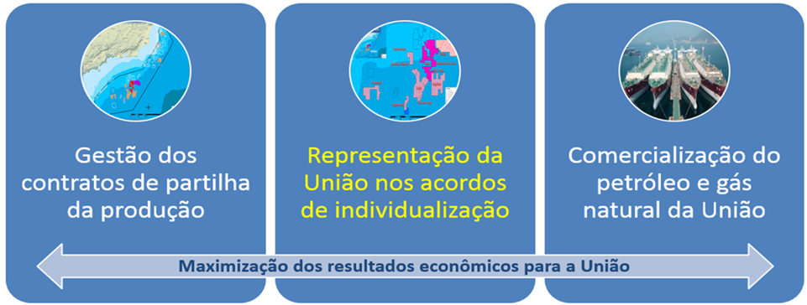
Fonte: PPSA
24. Para cumprir essa missão, é fundamental a avaliação da área a ser unitizada e, nesse sentido, a própria legislação incumbe a ANP de colaborar com a PPSA (caput e §1º, do art. 36, da Lei 12.351/2010). Essa avaliação procede das informações produzidas na área adjacente já contratada e em exploração da jazida, pois dela parte a indicação do procedimento de unitização.
25. Nos casos de unitização envolvendo áreas já contratadas (outorgadas a terceiros), os agentes econômicos de cada área (detentores dos direitos dos respectivos contratos) negociam a unitização. Nas áreas não contratadas do Pré-sal e estratégicas, a PPSA desempenha o papel de agente dessas áreas, em representação da União, negociando com os contratados das áreas adjacentes nas quais localizam o restante da jazida. Portando, em nome da União, a PPSA desempenha o papel do agente que concorre para a exploração e produção da jazida a ser compartilhada com os detentores de direitos sobre as áreas adjacentes.
26. Ao realizar esse papel, a PPSA assina acordo de confidencialidade e recebe informações tanto do atual operador da jazida quanto da ANP, como preconizado pelo inciso III do artigo 4º da Lei 12.304/2010. Além disso, tem acesso aos dados e informações sobre as bacias sedimentares brasileiras constantes no Banco de Dados de Exploração e Produção da Agência (BDEP). Em seguida, avalia a jazida com os dados e as informações existentes, negocia e firma o AIP. Após a assinatura do AIP, realiza a equalização de gastos e volumes (EGV), que são ajustes de contas conforme a proporção de participação nos direitos e obrigações na jazida, e as futuras redeterminações que houverem (reavaliação das participações na jazida).
27. Importante destacar que a PPSA representa a União na unitização somente enquanto a área não for outorgada a terceiros. Após a contratação, a representação se dará somente em nível de gestão do contrato de partilha de produção que regulará a outorga.
28. Segundo o IBP (peça 33), a unitização envolvendo áreas não contratadas não é prática conhecida na experiência internacional. Normalmente, antes do início do processo de individualização, a área não contratada é objeto de um processo licitatório ou de uma adjudicação direta para um terceiro.
29. Aqui no Brasil, há perspectivas de serem licitadas algumas áreas da União em processo de individualização da produção no Pré-sal, como será comentado mais adiante.
30. Portanto, há uma série de atividades envolvidas em um processo de individualização da produção, das quais, de forma agrupada, se destacam a avaliação da jazida, a negociação do AIP e a operacionalização da EGV. A cogestão das operações e as redeterminações, quando for o caso, são atividades posteriores ao processo de unitização. Havendo licitação da área da União, a PPSA subsidia a ANP e o MME com as informações até então levantadas pela empresa.

2.3 Atuais Áreas para Acordos de Individualização da Produção (AIP) acompanhadas pela PPSA
31. Até a data de conclusão da execução da presente auditoria (julho/2016), a PPSA havia firmado quatro Acordos de Individualização de Produção, para os seguintes campos: Tartaruga Mestiça, Lula, Argonauta e Sapinhoá.
32. Além disso, existem outras quatro negociações em andamento, relativas aos campos de Caxaréu, Pirambu, Baleia Azul e Sul de Sapinhoá e mais quatro pré-acordos de individualização em andamento (pré-AIP), para os campos de Libra, Carcará, Gato do Mato e Epitonium. O pré-AIP ocorre quando a negociação se dá previamente à Declaração de Comercialidade do campo.
33. Também foi tratada outra área com expectativa para AIP, no campo de Carapeba, que teve negociação finalizada e conclusão sobre a não extensão da jazida para áreas não contratadas.
Figura 4 – Situação atual de áreas unitizáveis
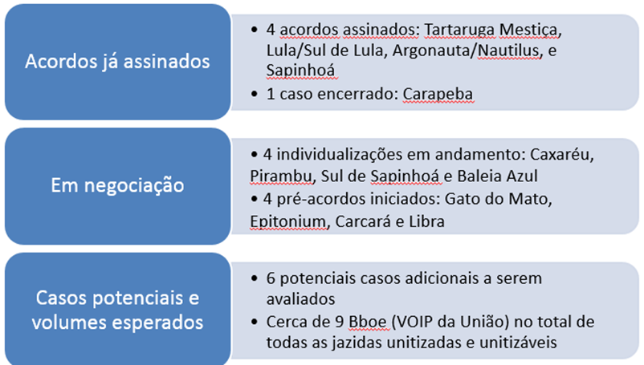
Fonte: PPSA e IBP

2.4 Representatividade econômica das atuais áreas unitizáveis
34. Considerando que, entre os papéis da PPSA, cabe negociar e defender os interesses econômicos da União nos Acordos de Individualização da Produção (AIP), buscou-se, neste trabalho, colher informações sobre a materialidade das reservas de petróleo e gás natural nas áreas unitizáveis já identificadas, de modo a compreender a relevância desses recursos pertencentes à União, sujeitos à administração da empresa.
35. Preliminarmente, deve-se ressaltar que não é possível estimar com maior segurança o valor para todas as áreas consideradas para unitização, pois não há informações detalhadas suficientes, tendo em vista a heterogeneidade entre as fases de exploração/desenvolvimento dos campos avaliados. Grande parte das áreas sob perspectiva de AIP para a PPSA ainda não foram analisadas com maior profundidade. Muitas não têm Plano de Desenvolvimento aprovado pela ANP, documento que traz maior confiabilidade às estimativas.
36. Além disso, estimativas relacionadas a reservas de hidrocarbonetos provenientes de blocos exploratórios (fase de exploração) devem ser encaradas como estimativas preliminares, vez que apenas após a Declaração de Comercialidade e o avanço das concessões à fase de desenvolvimento e produção tais estimativas revestem-se de caráter mais representativo. Dessa forma, para a maioria das áreas não contratadas sujeitas à unitização, faltam informações para uma estimativa homogênea, como volume de óleo recuperável e percentual de participação da União na jazida.
37. Não obstante, procurou-se trabalhar as informações existentes de modo a espelhar a materialidade desses ativos pela potencial escala de valores que podem atingir. Assim, além de se trazer as estimativas existentes sobre as áreas com Acordos de Individualização da Produção (AIP) já definidos, será mostrado um panorama sobre as demais áreas, com parâmetros e informações que forneçam uma percepção do valor destas últimas.
38. Merece observar, também, que a materialidade desses ativos está diretamente relacionada com os preços do petróleo e gás natural, que são commodities bastante voláteis. Portanto, precificar volumes de reservas também é estimar os preços de petróleo e gás natural ao longo do tempo de extração dos reservatórios.
39. As empresas petrolíferas normalmente fazem estimativas mais consistentes do Valor Presente Líquido (Valor Presente Líquido (VPL)) de um campo a partir do seu Plano de Desenvolvimento, que fornece informações para uma perspectiva de fluxo de caixa, no horizonte do contrato, dada a proposta de investimentos nos sistemas de produção e estimativa de produção que esses sistemas devem proporcionar na respectiva jazida.
40. Essas análises são realizadas com base nos volumes de óleo presentes nos reservatórios e na curva de produção esperada. Esses parâmetros são extraídos dos modelos e simulações computacionais gerados pelos operadores e que buscam representar as condições físicas e geológicas dos reservatórios.
41. Feitas essas considerações, verificou-se quais as possíveis informações poderiam indicar o patamar de materialidade que podem alcançar os volumes de petróleo e gás natural da União em perspectiva nas áreas unitizáveis acompanhadas pela PPSA.
42. Um ponto de partida são os Acordos de Individualização da Produção (AIP) já firmados, que dispõem de estimativas volumétricas mais precisas e também dados de investimentos e, eventualmente, de produção. Essas áreas já foram avaliadas pela PPSA, cujas informações serão reproduzidas a seguir.
43. A figura abaixo mostra as participações e as reservas pertencentes à União para os campos em que Acordos de Individualização da Produção (AIP) já foram celebrados. A coluna ‘Participação União’ mostra os valores percentuais dos volumes em óleo que pertencem à União e a coluna ‘Reservas União’ mostra esses valores estimados em milhões de barris de óleo equivalente (MMboe)(...)
44. Dessa forma, apenas para essas quatro áreas com Acordos de Individualização da Produção (AIP) já celebrados pela PPSA, a União tem expectativas de 180 milhões de barris de óleo equivalente em reservas estimadas.
45. Além dos volumes estimados das participações pertencentes à União negociadas nos AIP firmados, a PPSA apresentou algumas análises econômicas com o objetivo de estimar a produtividade e a receita desses campos com base em alguns parâmetros pré-estabelecidos. Essas avaliações econômicas foram feitas por meio de simulações de fluxos de caixa de projetos de exploração de petróleo e realizadas em um programa desenvolvido pela empresa.
46. Como resultado dessa avaliação, a figura a seguir traz o gráfico de produção estimada de óleo (curva azul) e gás (curva vermelha) decorrentes da soma dos quatro campos referentes aos Acordos de Individualização da Produção (AIP) celebrados. O eixo das abscissas se refere ao ano em análise e o das ordenadas apresenta a vazão de óleo somada dos quatro campos correspondentes à parte da União e estão representadas em barris de óleo por dia (bbl/d):
Figura 6 - Curva de Produção estimada pertencente à União
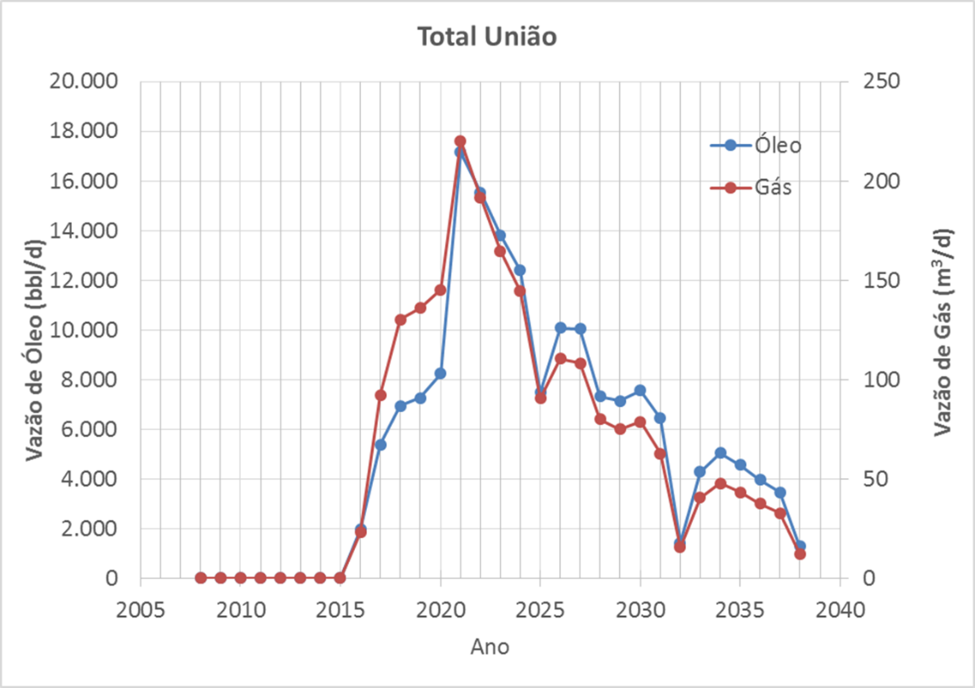
Fonte: PPSA
47. Note-se que o pico de produção dos campos somados é previsto para ocorrer já em 2021, com uma produção diária de aproximadamente 17.000 barris por dia. A partir de 2016, a União já teria direito a cerca de 2.000 barris de óleo por dia.
48. Ainda fruto dessa análise, considerando o gráfico de produção apresentado, a tabela abaixo contém uma estimativa da receita total dos quatro campos em questão. Para essa análise foi considerada ainda a variação anual do preço do Brent, nos termos previstos pela PPSA. Os valores para produção de óleo estão em barris por dia (bbl/d) e a receita se refere ao ano em questão e está em milhões de dólares americanos:
Tabela 1 – Produção e receita anual dos 4 campos com Acordos de Individualização da Produção (AIP) celebrados
 | Preço |  | Produção |  | Receita
Ano | Brent | Gás | Óleo | Gás
 | US$/bbl | US$/Mbtu | bbl/d | 103 m3/d | 106 USD
2016 | 38,3 | 7,0 | 1.956 | 23 | 29
2017 | 52,3 | 7,0 | 5.387 | 92 | 111
2018 | 53,5 | 7,0 | 6.933 | 130 | 147
2019 | 56,7 | 7,0 | 7.265 | 136 | 163
2020 | 60,2 | 7,0 | 8.242 | 145 | 194
2021 | 64,1 | 7,0 | 17.163 | 220 | 422
2022 | 64,8 | 7,0 | 15.534 | 192 | 385
2023 | 63,6 | 7,0 | 13.816 | 165 | 336
2024 | 62,9 | 7,0 | 12.406 | 145 | 298
2025 | 64,0 | 7,0 | 7.483 | 90 | 183
2026 | 64,6 | 7,0 | 10.079 | 110 | 248
2027 | 64,2 | 7,0 | 10.030 | 108 | 245
2028 | 63,7 | 7,0 | 7.316 | 80 | 177
2029 | 62,8 | 7,0 | 7.143 | 75 | 171
2030 | 62,0 | 7,0 | 7.568 | 79 | 178
2031 | 62,0 | 7,0 | 6.436 | 63 | 151
2032 | 62,0 | 7,0 | 1.434 | 16 | 34
2033 | 62,0 | 7,0 | 4.274 | 41 | 100
2034 | 62,0 | 7,0 | 5.046 | 48 | 119
2035 | 62,0 | 7,0 | 4.556 | 43 | 107
2036 | 62,0 | 7,0 | 3.969 | 38 | 93
2037 | 62,0 | 7,0 | 3.461 | 33 | 81
2038 | 62,0 | 7,0 | 1.288 | 12 | 30
Fonte: PPSA
49. Dessa forma, percebe-se que, para o ano de 2021, em que ocorre o pico de produção dos campos, a União auferiria cerca de 422 milhões de dólares. No total do período considerado na tabela acima, passaria de quatro bilhões de dólares a receita advinda da parcela da União, de acordo com os parâmetros considerados.
50. Essas informações projetam os valores para a União apenas nas quatro áreas que já tem definidas a sua participação nas jazidas. As demais ficam a depender do percentual que a União terá direito nas respectivas reservas. Para as áreas ainda sem AIP, vale observar suas reservas potenciais, bem como estimativas de mercado já realizadas.
51. De acordo com as informações prestadas pelo IBP (peça 33), um estudo da consultoria Wood Mackenzie estima que os blocos/campos em perspectiva de unitização no Pré-sal possuem reservas recuperáveis remanescentes de 23,226 bilhões de boe, que correspondem a um Valor Presente Líquido (VPL) calculado de US$ 156,801 bilhões, consoante exposto na tabela seguinte.
Tabela 2 - Estimativas de Valor Presente Líquido (VPL) para áreas unitizáveis no Pré-Sal (em milhões de dólares)

Fonte: Wood Mackenzie (IBP)
52. Descontadas as áreas com AIP já concluídos (cerca de 8 bilhões de boe, no referido estudo), ainda há estimados 15 bilhões de boe para unitização, avaliados em Valor Presente Líquido (VPL) aproximado de US$ 78 bilhões. Tomando-se as áreas com AIP já firmado, que estão com uma participação média de cerca de 10% nas jazidas e projetando-se esse percentual sobre as estimativas apresentadas pelo IBP (cálculos da Wood Mackenzie), chega-se a uma referência de 1,4 bilhão de boe de reservas em áreas unitizáveis não contratadas e cerca de US$ 8 bilhões em Valor Presente Líquido (VPL). Ressalte-se que tanto os valores das reservas quanto os das participações da União são estimados. Além disso, utilizou-se média simples para o cálculo em questão, já que não há como ponderar a participação pelo tamanho da reserva, vez que a parcela a ser atribuída à União dependerá de fatores geológicos alheios ao tamanho da jazida ou da área contratada.
53. As participações da União são parâmetros de difícil previsão, que dependerão, caso a caso, das configurações geológicas da jazida e do posicionamento geográfico junto à área contratada. As áreas já negociadas proporcionaram uma variação, aproximada, entre 0,5% e 30% de participação da União. Considerados os volumes de óleo e gás negociados nos Acordos de Individualização da Produção (AIP), a média de participação da União no total está em 3%, influenciada pela reduzida participação no campo de Lula, atualmente o maior campo produtor de petróleo do Brasil. Assim, a participação em campos dessa dimensão, como Búzios ou Libra, tem grande potencial de alavancar essa média.
54. Embora não seja possível estimar, a priori, o percentual de participação da União nas próximas unitizações, as expectativas quanto aos volumes de reservas nas mesmas são altas. Se adotarmos as projeções calculadas pela Wood Mackenzie, a grade de percentuais de participação já registrada nos primeiros Acordos de Individualização da Produção (AIP) (variação aproximada de 0,5% a 30%) permite visualizar o impacto nesses volumes, conforme a figura 7 sugere (O eixo das ordenadas representa o volume projetado de óleo tendo como parâmetro o potencial de 15 bilhões de boe).
Figura 7 – Gráfico de exercício de simulação de percentuais de participação da União sobre volumes projetados em áreas unitizáveis (15 bilhões de boe).
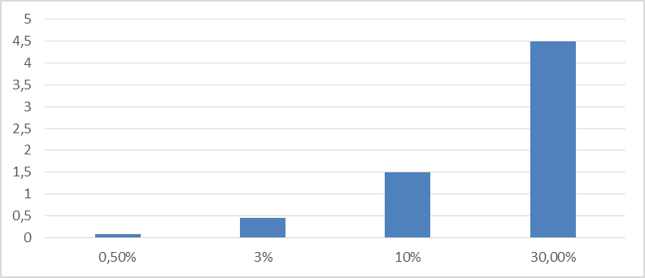
Fonte: PPSA
55. Já foram negociadas cinco áreas (quatro resultaram em AIP), outras dezessete estão aguardando avaliações. Do total dessas áreas, quinze estão sob o regime de concessão, seis em cessão onerosa e uma (Libra) contratada em partilha de produção. O gráfico abaixo resume as informações, excluindo a área avaliada que não resultou em AIP.
Figura 8 - Quantidade atual de áreas em unitização no Pré-sal (posição de julho/2016)

Fonte: PPSA
56. Entre as áreas relacionadas, vale conferir alguns destaques. As áreas já conhecidas do contrato de cessão onerosa, por exemplo, incluindo a sua principal (Búzios), contêm reservas que podem ultrapassar 12 bilhões de boe.
Também está em avaliação a área de Libra, a primeira contratada em regime de partilha de produção, cujas estimativas alcançam 8 bilhões de boe recuperáveis.
Uma das áreas sob o regime de concessão (Carcará), teve participação (66%) recentemente vendida (http://www.investidorpetrobras.com.br/download/4229) pela Petrobras à empresa norueguesa Statoil, pelo valor de US$ 2,5 bilhões, com reservas projetadas para o campo estimadas entre 700 milhões e 1,3 bilhão de boe.
57. O IBP estima entre 10 e 12 bilhões de boe as reservas conhecidas para unitização no Pré-sal. Essa projeção foi relatada pelo Instituto (IBP) em comunicação ao MME (peça 33), na qual também é prevista a geração de US$ 120 bilhões de investimentos nessas áreas.
58. Todas essas informações corroboram que os volumes de reservas nas jazidas sujeitas a unitização com a União (somente as atualmente conhecidas) são de magnitudes excepcionais, o que torna qualquer percentual de participação da União um importante múltiplo da escala de bilhões de dólares dos valores de monetização da produção dessas áreas. Um exemplo do impacto desse percentual será visto adiante, no item que trata das negociações dos Acordos de Individualização da Produção (AIP) pela PPSA.
Figura 9 - Volume estimado para jazidas sujeitas à unitização no Pré-sal (em MM boe)
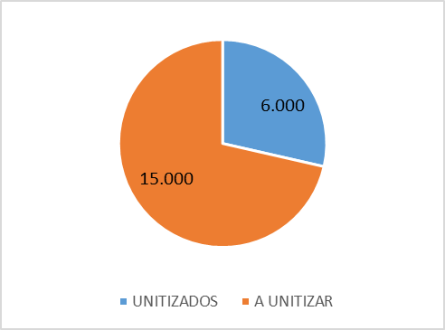
Fonte: PPSA, IBP e Wood Mackenzie

2.5 Antecedentes no TCU
59. Previamente à presente auditoria, este Tribunal realizou Levantamento na PPSA (TC 031.831/2014-1) com o objetivo de trazer uma visão sobre o estágio de sua estruturação para o desempenho de suas funções e mapear os riscos inerentes para que se cumpram a finalidades da empresa a contento. O escopo do trabalho foi conhecer os processos de estruturação da empresa e a implantação de suas atividades para cobertura das atribuições que a Lei 12.304/2010 lhe conferiu.
60. Em particular, um dos riscos aventados referia-se ao grande volume de acordos de unitização que a PPSA teria de enfrentar no curto prazo. Segue excerto extraído do relatório da equipe de auditoria (Acórdão 2.900/2015-TCU-Plenário):
Agravante da situação, a premência da adequada estruturação da PPSA não decorre somente do natural aumento da complexidade da execução do contrato de Libra, de acordo com sua evolução no tempo. Mas também e, principalmente, do volume inicial de cerca de vinte Acordos de Individualização da Produção na área do pré-sal, que estão em perspectiva mais imediata da empresa.
Em particular, esses AIP já são complexos o suficiente para trazer riscos aos interesses da União, ainda que a PPSA já possuísse estrutura formada e maturada. Diferentemente do zelo de controles que foram criados para os novos contratos de partilha de produção, com o comando da PPSA no comitê operacional, os AIP merecem atenção para criação de procedimentos que mitiguem os riscos para a União.
61. Importa destacar que a presente fiscalização decorreu, em grande parte, do Levantamento previamente realizado na PPSA.

2.6 Problemas Analisados e Questões de Auditoria estipuladas
62. Introduzidos os conceitos básicos e dado o contexto que cerca as áreas da União sob perspectivas de unitização, a auditoria procurou abordar os aspectos atuais mais relevantes que impactam a gestão da PPSA.
63. Dada a relação direta entre a gestão da empresa e os resultados econômicos da União no Pré-sal, a relevância desses aspectos decorre de ser indispensável a efetividade da gestão da PPSA para a maximização desses resultados.
64. Sob esse prisma, foram definidas as questões de auditoria, com intuito de avaliar a capacidade da PPSA de representar a União nas áreas unitizáveis. As questões formalizadas estão apresentadas a seguir e os achados correspondentes serão tratados mais adiante.

2.6.1 Questão 1 - A governança da PPSA nos processos de unitização possui procedimentos definidos e transparência no processo decisório?
65. Por meio dessa questão, foram observados o funcionamento dos processos de AIP e a respectiva governança na PPSA, verificando a existência de procedimentos estruturados e a transparência do processo.
66. Também foram examinadas a definição de competências, documentação e fundamentação técnica e/ou jurídica para as negociações de AIP na PPSA, bem como avaliados eventuais riscos.

2.6.2 Questão 2 - Os procedimentos adotados pela PPSA conseguem tratar dos pontos mais críticos do processo de unitização?
67. Buscou-se identificar os principais pontos críticos para a realização de um AIP e de que forma são abordados pela PPSA.
68. Além disso, buscou-se compreender os procedimentos e a metodologia utilizados pela PPSA para tratar das questões relevantes nos Acordos de Individualização da Produção (AIP).

2.6.3 Questão 3 - A PPSA possui instrumentos e está capacitada a monitorar os custos envolvidos nas áreas unitizáveis?
69. Essa questão buscou avaliar a capacidade da empresa de avaliar e monitorar os custos envolvidos nas áreas unitizáveis, como parte essencial para o resultado da União nas respectivas jazidas.
70. Não se trata de uma análise de conformidade, mas averiguação das atividades necessárias para cumprimento da tarefa e existência de estrutura e competências suficientes e adequadas.

2.6.4 Questão 4 - Está definido o papel da PPSA para os casos de licitação das áreas passíveis de unitização e a empresa se encontra preparada para exercê-lo?
71. Essa questão foi incluída pelo fato de ser conhecida minuta de resolução a ser editada pelo CNPE, que trata da outorga, por meio de procedimentos licitatórios, de áreas unitizáveis ainda não contratadas.
72. Dessa forma, buscou-se conhecer a visão da PPSA em relação aos novos procedimentos que impactarão as áreas unitizáveis da União e avaliar se ela está preparada para dar suporte ao processo de contratação dessas áreas.

2.6.5 Questão 5 - A ausência de regras de comercialização da parcela de petróleo e gás da União está prejudicando os interesses da União nas áreas administradas pela PPSA?
73. Um desdobramento das atividades de gestão da PPSA sobre os Acordos de Individualização da Produção (AIP), assim como ocorre nos contratos de partilha de produção, é a comercialização da parte da produção de petróleo e gás natural pertencente à União. A legislação determina que as parcelas da produção da União, advindas da execução desses contratos ou dos Acordos de Individualização da Produção (AIP), devem ser comercializadas por um agente comercializador, cabendo à PPSA a gestão desses contratos de comercialização, sob orientação de política específica do CNPE.
74. Há previsão de que haja disponibilização de produção para União, resultante dos Acordos de Individualização da Produção (AIP) já firmados pela PPSA, até mesmo antes da relativa ao primeiro contrato de partilha de produção (Libra). Não obstante, a PPSA ainda não sabe como irá comercializar a parte da União, pois não há, até a ocasião da presente auditoria, definição, por parte do CNPE, das diretrizes de comercialização – conforme preconiza a legislação.
75. Sendo assim, por meio dessa questão, buscou-se avaliar a repercussão, para a PPSA, da ausência dessas regras para comercialização, bem como seus impactos para a União.

3. ACHADOS DE AUDITORIA
76. Serão detalhados a seguir os achados de auditoria referentes às questões propostas na matriz de planejamento (peça 6) e que foram identificados na fase de execução da presente auditoria.

3.1 Indefinição das regras de comercialização da parcela de petróleo e gás da União.
77. A excessiva demora na definição das regras de comercialização dos volumes de petróleo e gás natural que cabem à União, em decorrência dos acordos de unitização e contratos de partilha de produção (atualmente, há o contrato da área de Libra), dificulta a implementação da função legalmente atribuída à PPSA, de representar a União para contratação da atividade de comercialização desses volumes.
78. Essa dificuldade advém do fato de que a definição das regras de comercialização deve ser prévia à contratação do agente comercializador pela PPSA. Como consequência, a ausência de regras de comercialização pode acarretar atrasos nas receitas pertencentes à União.
79. Considerando que já existe produção em áreas unitizadas com a União e que também há outras áreas em perspectivas próximas de produção (incluindo Libra), o fato de não haver a contratação do agente comercializador – aguardando-se a definição das regras, conduz a uma situação de iminência de se comprometer as receitas previstas no Pré-sal para o Fundo Social, devido à ausência de condições operacionais para comercializar a parte que caberia à União.
80. Com o regime de Partilha de Produção, instituído pela Lei 12.351/2010, a União passa a receber parte da produção nas áreas abrangidas pelo polígono do Pré-sal, a partir dos contratos de partilha de produção ou dos Acordos de Individualização da Produção, firmados com a União sob a égide dessa Lei.
81. Ponto fulcral desse modelo de partilha estabelecido, as parcelas da União resultantes desses contratos são percentuais das respectivas produções – em espécie (em óleo cru, gás natural e outros hidrocarbonetos fluidos). Portanto, a nova legislação pátria do setor estabeleceu uma nova atribuição à União: gerir as suas parcelas da produção recebidas, frutos dos contratos de partilha e dos acordos de unitização envolvendo áreas não contratadas no Pré-sal.
82. Os artigos 45 e 46 da Lei 12.351/2010 expressam essa atribuição – delegada à PPSA, como representante da União – a fim de converter esses bens da União (volumes de petróleo e gás natural), em receitas destinadas ao Fundo Social.
‘Art. 45 O petróleo, o gás natural e outros hidrocarbonetos fluidos destinados à União serão comercializados de acordo com as normas do direito privado, dispensada a licitação, segundo a política de comercialização referida nos incisos VI e VII do art. 9º.
Parágrafo único. A empresa pública de que trata o § 1º do art. 8º, representando a União, poderá contratar diretamente a Petrobras, dispensada a licitação, como agente comercializador do petróleo, do gás natural e de outros hidrocarbonetos fluidos referidos no caput.
Art. 46. A receita advinda da comercialização referida no art. 45 será destinada ao Fundo Social, conforme dispõem os arts. 47 a 60.’
83. Os incisos VI e VII do art. 9º da Lei 12.351/2010 atribuem ao Conselho Nacional de Política Energética (CNPE) a competência para propor ao Presidente da República a política de comercialização do petróleo e gás natural destinado à União nos contratos de Partilha de Produção.
84. Complementarmente, os artigos 2º e 4º da Lei 12.304/2010 atribuíram à PPSA a gestão dos contratos para a comercialização do petróleo e do gás natural devidos à União:
‘Art. 2º A PPSA terá por objeto a gestão dos contratos de partilha de produção celebrados pelo Ministério de Minas e Energia e a gestão dos contratos para a comercialização de petróleo, de gás natural e de outros hidrocarbonetos fluidos da União.
Parágrafo único. A PPSA não será responsável pela execução, direta ou indireta, das atividades de exploração, desenvolvimento, produção e comercialização de petróleo, de gás natural e de outros hidrocarbonetos fluidos....
Art. 4o Compete à PPSA: ...
II - praticar todos os atos necessários à gestão dos contratos para a comercialização de petróleo, de gás natural e de outros hidrocarbonetos fluidos da União, especialmente: ...
c) monitorar e auditar as operações, os custos e os preços de venda de petróleo, de gás natural e de outros hidrocarbonetos fluidos;’
85. Dessa forma, o Marco Regulatório do Pré-sal determina que, para conversão dos volumes de petróleo e gás natural, destinados à União, em receitas do Fundo Social, a PPSA deverá gerir contratos de comercialização desses volumes, monitorando o respectivo agente comercializador quanto às operações, resultados e cumprimento da política de comercialização.
86. Ocorre que, embora a referida legislação esteja vigente desde 2010, a PPSA tenha sido criada em 2013, ano da assinatura do primeiro contrato de partilha de produção (área de Libra) e, atualmente, haja quatro acordos de individualização celebrados pela empresa com diferentes titulares de direitos de exploração e produção de petróleo e gás natural, ainda não há política de comercialização da produção estabelecida, nem proposta constituída pelo CNPE.
87. Essa situação reveste-se de preocupante gravidade, já que compromete uma das principais funções da PPSA – gerir os contratos de comercialização da parte da produção pertencente à União e, com isso, pode-se deixar de gerar receitas para o Fundo Social, destino previsto pelo Marco Regulatório do Pré-sal.
88. Além disso, a ausência de definição para esse fundamental componente operacional, nos contratos e acordos em que a PPSA representa a União, pode repercutir em atrasos e consequentes prejuízos financeiros aos respectivos projetos (atrasos impactam fortemente o Valor Presente Líquido (VPL) – Valor Presente Líquido dos projetos). Tal fato tem o condão de gerar, consequentemente, possível descontentamento no mercado e prejuízo à imagem do País quanto a sua política regulatória do setor. Não se avaliou, ainda, a possibilidade de responsabilização por perdas.
89. Atualmente, embora assinados quatro acordos, nenhum desses Acordos de Individualização da Produção (AIP) encontra-se vigente, seja porque sua efetividade está suspensa pela ANP (caso de Tartaruga Verde), seja porque ainda não foram aprovados pelo órgão regulador (Lula/Sul de Lula, Sapinhoá e Argonauta).
90. De acordo com a PPSA (peça 27), a falta de aprovação dos citados Acordos de Individualização da Produção (AIP) não decorre de morosidade da agência reguladora. Ao contrário, a decisão de reter as aprovações atendeu a demanda da PPSA no sentido de não se conferir efetividade aos Acordos de Individualização da Produção (AIP) enquanto não prolatada a política de comercialização a que se refere o art. 9º da Lei 12.351/2010. Isso ocorreu para evitar que a PPSA tivesse que lidar com um óleo que não poderia ser comercializado, dada a ausência das regras.
91. Dessa forma, evidencia-se que a ausência de política de comercialização da produção já está impactando a atuação regulatória sobre os agentes do setor, acarretando insegurança jurídica e operacional em um setor já caracterizado por riscos expressivos e questionamentos regulatórios.
92. Sinal desse efeito foi observado na documentação de análise do setor encaminhada pelo IBP (peça 33), em atendimento a requisição desta auditoria, analisada no item 4 deste relatório.
93. Não obstante, a não efetividade temporária dos Acordos de Individualização da Produção (AIP) firmados pela PPSA permite o início ou a continuidade da produção das jazidas unitizadas localizadas em áreas não contratadas. Essa produção será objeto de posterior equalização de gastos e volumes – EGV, o que conferirá à União, representada pela PPSA, descontadas suas obrigações, receber suas parcelas dos volumes que vêm sendo produzidos pelos atuais detentores de direitos sobre as áreas já contratadas.
94. Nesse sentido, mesmo se a União já for credora em jazidas unitizadas em áreas não contratadas no Pré-sal, que estejam em produção, a PPSA ainda não pode comercializar os volumes correspondentes e transformá-los em receitas do Fundo Social, já que aguarda ser estabelecida a política de comercialização do petróleo e gás natural pertencentes à União, nos termos do art. 45 da Lei 12.351/2010, para contratar os agentes comercializadores.
DO CONTRATO DE PARTILHA DE PRODUÇÃO DE LIBRA
95. No Contrato de Partilha de Produção de Libra também existe previsão de haver produção em breve – e gerar parcela para a União a ser comercializada. Segundo previsão mais atualizada da PPSA (peça 39), o primeiro óleo está previsto para o mês de julho de 2017 e será oriundo da realização de um Teste de Longa Duração (TLD) na área noroeste do Prospecto de Libra. Trata-se de um procedimento largamente utilizado na indústria do petróleo e gás natural que visa avaliar o modelo dinâmico do reservatório de uma descoberta e também implica em produção de hidrocarbonetos.
96. Entre as disposições do Contrato de Partilha de Produção de Libra, consta a da celebração, entre os consorciados, de um Acordo de Disponibilização da Produção (Lifting Agreement), instrumento que regulará a disponibilização do petróleo e do gás natural produzidos de acordo com as participações das partes (custo em óleo, excedente em óleo e volume correspondente aos royalties devidos). Nos termos do parágrafo 7.5.1 do Anexo XI – regras do Consórcio do Contrato de Partilha de Produção de Libra, a PPSA e os contratados têm um prazo de seis meses antes da data prevista para o início da produção para celebrar o Acordo de Disponibilização da Produção.
97. As previsões de início do Teste de Longa Duração (TLD) foram atualizadas pela PPSA para o mês de julho de 2017, contudo, as análises realizadas permanecem válidas, no sentido de haver um cronograma apertado para a prolação das diretrizes para a comercialização do óleo da União. O cronograma abaixo indicado considerava a realização do Teste de Longa Duração (TLD) para o mês de abril.
98. Nesse sentido, consoante exposto pela PPSA (peça 27), a empresa necessitaria dispor previamente dos seus contratos e planos de comercialização até 1/2/2017:
‘[...] admitindo-se o início do teste de longa duração (TLD) de Libra em 01/04/2017, o respectivo contrato de comercialização necessitaria estar celebrado até o primeiro dia do mês de fevereiro de 2017 (M-2), data em que, de acordo com as práticas internacionais, seriam fixados o preço e o comprador final da carga de Petróleo a ser produzida no mês M.’
99. Além disso, a PPSA estima um prazo de 6 meses como o mínimo necessário para a negociação de um contrato de comercialização de hidrocarbonetos (peça 27), o que faz com que o final do mês de julho de 2016 se tornasse a data limite para a prolação da política de comercialização do petróleo da União. Essa sinalização foi levada pela empresa ao conhecimento do MME, mediante Carta PPSA-DTF 120/2016, de 26/6/2016 (peça 27), tendo em vista o impacto imediato no Contrato de Partilha de Produção de Libra causado pela ausência de regulamentação da política de comercialização.
100. Dessa forma, não se pode ainda avaliar todos os possíveis desdobramentos para o Contrato de Partilha de Produção de Libra, caso a PPSA não esteja apta para gerenciar a comercialização da parcela da União a tempo do prazo previsto para início do TLD.
DA POLÍTICA DE COMERCIALIZAÇÃO
101. O referido documento (Carta PPSA-DTF 120/2016), que expõe as considerações da PPSA acerca do cronograma de eventos chave para a comercialização do petróleo e gás natural da União, indica a premência da questão e sugere, como alternativa, que o MME estabeleça instrumento normativo com ‘parâmetros alternativos’, com vistas a nortear provisoriamente a PPSA na contratação de um agente comercializador, até que a política de comercialização seja estabelecida. A sugestão é embasada no Parecer 35/2015/CJ-PPSA (peça 27).
102. O cronograma previsto pela PPSA (peça 27) detalha os principais passos necessários para que a empresa consiga operacionalizar o seu papel de gestora dos contratos de comercialização dos volumes de óleo e gás da União. Entre as principais medidas estão: o processo de seleção e contratação do agente comercializador, a estruturação da área responsável pela gestão dos futuros contratos de comercialização e a preparação da documentação necessária de responsabilidade sobre as mercadorias.
103. Além disso, há outras questões a serem consideradas e solucionadas, como, por exemplo, recolhimento de tributos, o que sinaliza que, além das diretrizes da política de comercialização, há complexas etapas operacionais a serem cumpridas para se colocar em prática a atuação de um agente comercializador sob o comando da PPSA e, somente então, transformar o petróleo e o gás da União em receitas efetivas para o Fundo Social.
104. Em razão dessas perspectivas, a presente auditoria também levantou informações quanto ao andamento da constituição da política de comercialização prevista na Lei 12.351/2010.
105. Em 25/9/2015 foi publicada no Diário Oficial da União a Portaria MME 453, de 24 de setembro de 2015, por meio da qual o órgão instituiu um grupo de trabalho composto por representantes do Ministério, da ANP e da PPSA com a finalidade de propor ao CNPE as diretrizes gerais relativas à comercialização dos volumes de petróleo e gás natural produzidos que couberem à União.
106. Decorridos mais de treze meses de sua implantação, o grupo de trabalho, cujas conclusões eram previstas para terem sido submetidas ao CNPE em três meses após a sua formação, ainda não logrou consenso quanto ao modelo a ser proposto. De acordo com a PPSA, basicamente em razão de visões estruturalmente distintas sobre questões relacionadas ao orçamento da União e à vinculação das receitas oriundas da comercialização dos hidrocarbonetos da União, conforme relatado nas entrevistas.
MODELOS PARA A POLÍTICA DE COMERCIALIZAÇÃO DO PETRÓLEO DA UNIÃO
107. O contexto das discussões travadas pelo citado grupo de trabalho pôde ser verificado no Relatório ‘Análise dos Modelos Para a Política de Comercialização do Petróleo da União’, elaborado pela PPSA em junho de 2016 (peça 27), no qual a empresa analisa criticamente os modelos de comercialização do petróleo a que faz jus a União, para, levando em consideração aspectos operacionais, jurídicos e tributários, subsidiar eventual resolução do Conselho Nacional de Política Energética.
108. Basicamente, referido Relatório apresenta três modelos:
a) Modelo de Consignação/Distribuição;
b) Modelo de Venda Condicionada;
c) Modelo de Venda Através de Leilão.
109. Os modelos são analisados sob o prisma de premissas derivadas das disposições legais e das práticas operacionais de comercialização usualmente utilizadas no mercado.
110. Consoante disposições estatutárias da PPSA (art. 5º, § 1º, do Decreto 8.063/2013), as operações de comercialização de petróleo e gás da União devem garantir a maximização dos resultados econômicos.
111. Entre as premissas de ordem legal (Leis 12.351/2010 e 12.304/2010) para os modelos de comercialização, citadas no Relatório da PPSA, estão:
(i) a necessidade de haver um agente comercializador, que não a PPSA (a propriedade da mercadoria é da União e não passa pela PPSA, sua representante, que não pode comercializá-la diretamente e por ela não se responsabiliza);
(ii) o obrigatório controle da PPSA em toda a cadeia de comercialização, monitorando, inclusive, os preços de venda praticados pelos agentes comercializadores, de forma a ensejar à União a apropriação de valor agregado ao produto durante a operação de comercialização; e
(iii) a exigência de cumprimento, pelos agentes comercializadores, da política de comercialização do petróleo da União.
112. Além disso, a PPSA assinalou que os gastos intrinsecamente relacionados à comercialização do petróleo e do gás natural da União têm que ser supridos pelas próprias receitas oriundas da comercialização, pois considera que a abertura de uma ação orçamentária específica para suprir tais despesas, além de inviável operacionalmente, constituiria, sob o prisma jurídico, um subsídio governamental, despido de suporte legal, para o Fundo Social.
113. Das entrevistas realizadas nesta auditoria, vislumbra-se uma tendência de convergência para um dos modelos analisados e evidenciou-se maior polêmica no que tange à definição do fluxo financeiro/orçamentário das despesas relativas à comercialização. Até a conclusão do presente relatório, ainda não havia informações acerca da solução definitiva a ser proposta ao CNPE.
114. Exposto esse contexto, vale também conferir destaque a uma estimativa preliminar que a PPSA incluiu no seu Relatório acerca da materialidade dos volumes de petróleo a serem comercializados para a União, somente considerando o Contrato de Partilha de Produção de Libra e os primeiros Acordos de Individualização da Produção (AIP) negociados pela empresa.
115. Segundo a PPSA, com base na expectativa de produção do Prospecto de Libra e das áreas não contratadas em procedimento de individualização da produção, é possível estimar o volume de petróleo a ser recebido pela União (e comercializado sob a gestão da PPSA) nos próximos anos. Com base nessas estimativas, elaborou o seguinte gráfico:
Figura 10 - Estimativas acerca dos volumes de óleo que a União terá a receber.
Base: Contrato de Libra + Acordos de Individualização da Produção (AIP) já negociados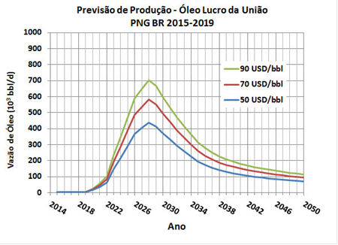
Fonte: PPSA
116. Com base na projeção acima, a PPSA, considerando um volume de petróleo devido à União de 500 mil barris de Petróleo/dia em meados da década de 2020, a um preço médio de US$ 60,00/barril, estima-se um faturamento de US$ 30 milhões/dia ou US$ 11 bilhões/ano, advindo da comercialização do petróleo da União.
117. Também se ponderou acerca da remuneração do agente comercializador que, se avaliada em US$ 0,50/barril, representaria um dispêndio de US$ 250 mil/dia, ou US$ 90 milhões/ano, excluídas outras despesas como fretes e pagamento de tributos.
118. Portanto, a partir de 2020 há uma previsão inicial de receitas na ordem de US$ 11 bilhões/ano a serem destinadas ao Fundo Social ou à educação e saúde públicas, conforme estipulado pelos artigos 47 e 49, inciso III, da Lei 12.351/2010 e pelo inciso IV do art. 2º da Lei 12.858/2013.
119. Dado o exposto, nota-se grave risco às operações da PPSA e aos interesses da União no Pré-sal, dada a materialidade da questão e os impactos operacionais e financeiros, entre outros efeitos negativos a serem avaliados, em particular para execução do Contrato de Libra, pela demora do CNPE na definição da política de comercialização do petróleo da União.
120. Não se mostra razoável que a definição dessas regras, cuja necessidade é previamente sabida desde 2010, ainda não tenha chegado a uma solução, impedindo que a PPSA avance nos procedimentos operacionais para a gestão das atividades de comercialização do petróleo e gás da União produzidos nas áreas do Pré-sal.
121. Não parece ser necessário pontuar que o País tem urgência e carência de geração de novas receitas, nem que se busca a maximização das receitas possíveis para a União – diretriz maior do Marco Regulatório do Pré-sal. Também não há dúvidas de quais são as funções e a responsabilidade da PPSA nas atividades de comercialização do petróleo e gás natural da União, previstas na legislação.
122. Dado esse contexto mais notório, complementa-se somente que a implantação dessas atividades deve ocorrer de forma a constituir uma viabilidade operacional menos complexa possível, de forma a minimizar os riscos operacionais da PPSA na gestão, controle e monitoramento dos contratos de comercialização (conforme disposições legais), bem como os custos dessa gestão e alinhar essa atividade às melhores práticas internacionais.
123. Destaca-se que não foi objeto da presente auditoria acompanhar e avaliar o andamento dos trabalhos do Grupo de Trabalho instituído pela Portaria MME 453/2015, que deve propor ao CNPE as diretrizes gerais relativas à comercialização dos volumes de petróleo e gás natural produzidos que couberem à União. Nesse espeque, avaliou-se somente as possíveis consequências oriundas da ausência das referidas diretrizes e regras, sem avaliações sobre responsabilidades. A questão é relevante e merece maior acompanhamento por parte do TCU.
124. Ante todo o exposto, mister se faz determinar que o MME, no prazo de 15 dias, encaminhe a este Tribunal informações detalhadas dos trabalhos realizados pelo Grupo de Trabalho criado pela Portaria MME 453/2015, indicando cronograma definitivo para proposição, ao CNPE, de proposta de política de comercialização de petróleo e gás natural devidos à União. Ademais, explicitar as razões para a excessiva delonga na finalização dos trabalhos do citado Grupo de Trabalho, bem como encaminhar considerações do MME acerca do exposto pela PPSA na Carta PPSA-DTF 120/2016, de 26/6/2016, inclusive sobre possíveis prejuízos financeiros decorrentes de eventual atraso no TLD de Libra em função da ausência, até o fechamento deste relatório, de política de comercialização do petróleo e gás natural.

3.2 Os processos internos da PPSA de avaliação de AIP carecem de normatização interna, apesar da existência de padrões já definidos e uma estrutura que segrega funções e competências.
125. Apesar de possuir padrões internos previamente definidos para a avaliação dos processos de Acordos de Individualização da Produção (AIP), além de uma estrutura que segrega funções e competências para análise desses processos, a PPSA ainda não normatizou internamente esses processos e competências, com o intuito de formalizar as atividades a serem realizadas nos processos e o funcionamento de cada estrutura responsável pelas análises. A formalização interna dos procedimentos, bem como das competências inerentes, para tomadas de decisão, é um item importante de governança e relevante para o desenvolvimento institucional.
126. A tarefa da PPSA de representar a União nos processos negociais dos Acordos de Individualização da Produção (Acordos de Individualização da Produção (AIP)) requer da empresa métodos e procedimentos bem definidos para a realização eficiente desses trabalhos. Além disso, o caráter negocial dos processos de unitização carrega uma subjetividade que, para evitar arbitrariedades, deve estar devidamente suportada por procedimentos transparentes, fundamentação técnica e competências claramente delineadas no processo decisório.
127. Dessa forma, um dos pontos da auditoria focou na avaliação acerca da existência de procedimentos bem definidos, estruturados e documentados para atuação da PPSA nos Acordos de Individualização da Produção (AIP).
128. Na elaboração de um AIP, é necessário que ambas as partes que estejam negociando sejam capacitadas a apresentar subsídios e argumentos técnicos que contribuam para a definição do percentual de direitos e obrigações de cada parte na jazida avaliada, visando um acordo equitativo e justo. Contudo, é comum haver assimetria de informações no processo, pois a parte que já opera a jazida detém um volume expressivamente maior de informações, bem como um tempo maior de análise e interpretação das mesmas.
129. Por implicar aspectos econômicos, é natural que cada parte vise maximizar o seu ganho no processo. Muitas vezes, por esse objetivo, a assimetria de informações entre as partes pode prejudicar o bom andamento do acordo.
130. Em geral, um processo de AIP é iniciado com o recebimento do ofício de comunicação pela ANP, após o operador informar a Agência sobre a possível existência de extensão da jazida para fora da área explorada. É realizada então uma reunião de apresentação pelo operador da área em análise e em seguida se iniciam as negociações com a PPSA para assinatura do Acordo de Confidencialidade.
131. Assinado os termos de confidencialidade, constrói-se conjuntamente a agenda de trabalho dos agentes, sendo essa posteriormente apresentada à ANP. Nesse período, realizam-se um ou mais workshops técnicos conforme a maturidade e complexidade do projeto. Além disso, é negociada e definida a base de dados que será utilizada como parâmetro para análise técnica do campo. Ainda que novos dados de sísmica, de poços e de rochas continuem a ser produzidos, em determinado momento ‘congela-se’ a base de dados para que as negociações ocorram a partir de um conjunto idêntico de dados, reduzindo a assimetria de informações entre as partes.
132. A partir desse momento, a PPSA perfaz a avaliação técnica dos dados obtidos, realizando estudos de geologia e de geofísica para construção de modelos estáticos e dinâmicos do reservatório e, dessa forma, calcular sua estimativa acerca dos volumes e participações das partes envolvidas.
133. Com essas informações em mãos, inicia-se a parte negocial, onde cada parte irá apresentar seus estudos e interpretações e, a partir de então, buscar um entendimento comum para assinatura do AIP. Firmado o acordo, segue-se para assinatura do contrato de consórcio e do acordo de gestão que irá regular o dia-a-dia das operações. A figura abaixo ilustra de forma resumida as principais etapas de um AIP:
Figura 11 - Principais etapas de um AIP
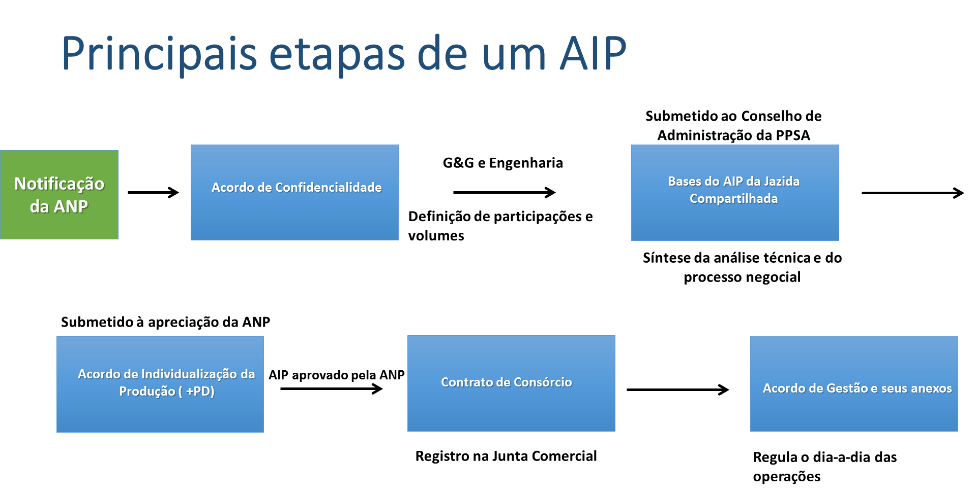
Fonte: PPSA
134. Nesses processos, é necessário que a PPSA esteja capacitada para negociar em igualdade de condições com os operadores da jazida compartilhada, principalmente por se tratar de negociações que envolvem expressivos recursos da União e qualquer falha pode comprometer, de forma significativa, a parcela que a União deve auferir na jazida. O item 3.3 abordará esse tipo de repercussão na análise de um AIP.
135. Introduzidas essas considerações, passa-se a comentar como a PPSA se estruturou para executar as tarefas relacionadas à representação da União nos Acordos de Individualização da Produção (AIP).
136. A empresa está estruturada de forma matricial, com diretorias específicas divididas por áreas de atuação ligadas diretamente à presidência da PPSA. As diretorias são compostas ainda por superintendências e coordenadorias. Além disso, existem gerências executivas para tratar dos assuntos mais relevantes de responsabilidade da PPSA. A figura 11 mostra a atual estrutura organizacional da empresa:
Figura 12 - Organograma e Estrututa Organizacional da PPSA
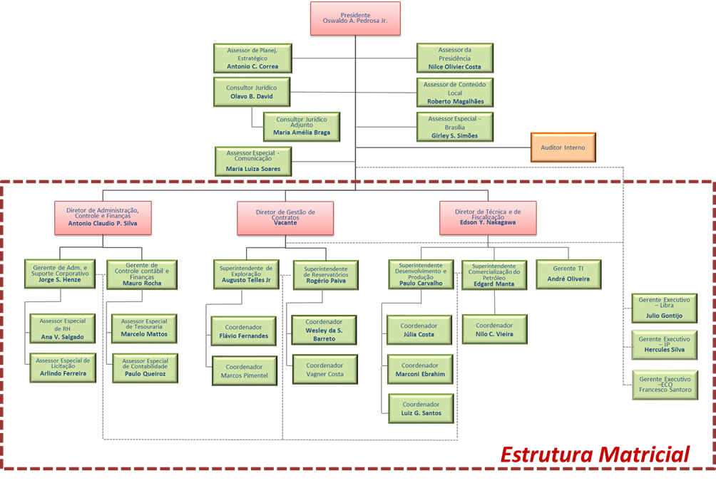
Fonte: PPSA
137. De acordo com a PPSA, com a estratégia matricial, existe um envolvimento constante de áreas distintas em um mesmo processo. A título de exemplo, se o projeto a ser analisado é um pré-AIP (quando a negociação precede a declaração de comercialidade do campo), existe um envolvimento quase total da Superintendência de Exploração (SUE), que lida diretamente com as disciplinas de Geologia e Geofísica (G&G).
138. Por outro lado, se o projeto a ser analisado está na fase de desenvolvimento da produção ou mesmo em produção plena (AIP), o envolvimento maior é com a Superintendência de Reservatórios (SRE).
139. De todo modo, a Estatal assinala que, independentemente da natureza do projeto a ser analisado, há sempre interação entre a SUE e a SRE via articulação matricial.
140. Em relação aos processos de AIP e Pré-AIP, verificou-se que existe um mapeamento das respectivas atividades realizado pela PPSA, de forma a elaborar padrões para cada etapa a ser seguida. As dinâmicas dessas atividades foram demonstradas pela PPSA através de documentos padrão e de padrões de processos (peça 27). Também foi verificada a aderência desses processos aos padrões estabelecidos.
141. A seguinte relação lista os padrões de processo elaborados pela empresa para essas atividades:
a) Pré-AIP;
b) Acordo de Confidencialidade;
c) Acordo de Individualização da Produção;
d) Contrato de Consórcio;
e) Rotina Operacional dos Acordos de Individualização da Produção (AIP);
f) Leilão de Áreas.
142. A equipe foi informada, ainda, que o padrão de processo para a etapa referente ao Acordo de Gestão, que representa as atividades operacionais do dia-a-dia do consórcio está em discussão e em etapa de construção. Os padrões já formalizados foram enviados ao TCU (peça 27) e apresentam, de forma diagramada, as etapas de cada processo dentro da estrutura da PPSA.
143. A empresa confeccionou também alguns documentos padrão que foram utilizados nos Acordos de Individualização da Produção (AIP) já firmados e serão utilizados como referência para futuros acordos. A empresa possui os seguintes documentos já padronizados: Padrão de Acordo de Confidencialidade, Padrão de Acordo de Individualização da Produção, Padrão de Contrato de Consórcio, além do Padrão para o Acordo de Gestão. Este último, no entanto, é passível de alteração, conforme cada negociação, em virtude da complexidade desse instrumento.
144. A figura abaixo sintetiza os macrofluxos do processo de um AIP (vide peça 27, para maiores detalhamentos):
Figura 13 – Macrofluxos do processo de um AIP
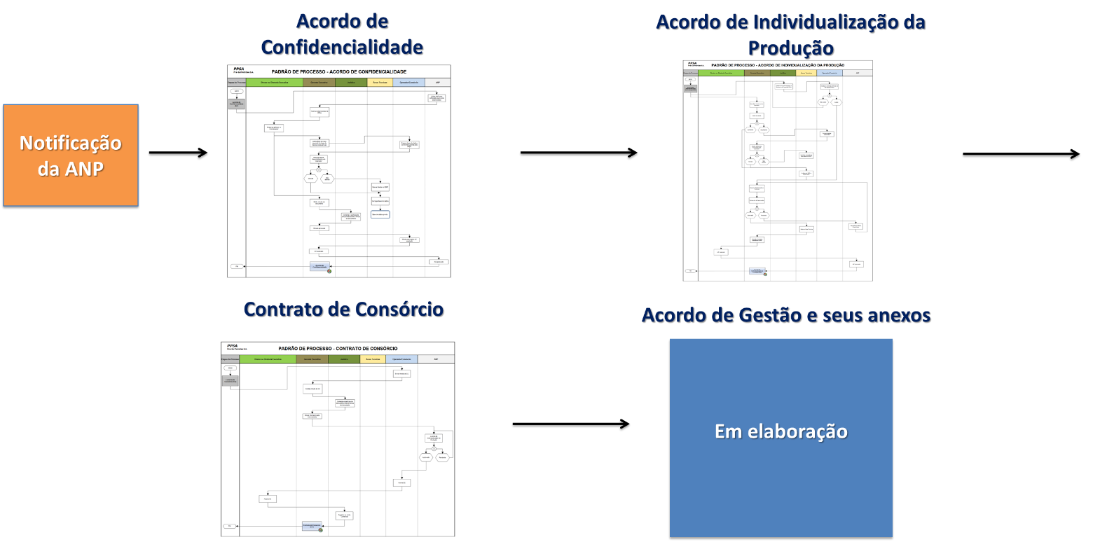
Fonte: PPSA
145. Parte essencial dos processos da PPSA, referentes aos Acordos de Individualização da Produção (AIP), são as Notas Técnicas (NT), que contemplam avaliações, detalhadas em dados, estudos, análises e conclusões, fundamentando as tomadas de decisões na empresa. As NT de análise de área unitizável são documentos oficiais por meio dos quais os técnicos da PPSA apresentam as análises e atestam os resultados das avaliações técnicas das jazidas. Seu principal conteúdo é a demonstração dos cálculos acerca da volumetria do reservatório e da participação da União na jazida.
146. Além das NT, os processos de Acordos de Individualização da Produção (AIP) incorporam pareceres jurídicos, quando requisitados, dependendo da situação analisada. Algumas Notas Técnicas e pareceres jurídicos foram apresentados à equipe de auditoria (peça 27).
147. Em resposta a diligência da auditoria, a empresa apresentou um ‘mapa de papéis e competências’ (peça 27) que contém a descrição das etapas do processo de AIP e indica, para cada uma, as instâncias responsáveis e os papéis conferidos a elas. Além disso, essas etapas foram amplamente apresentadas durante a fase de execução da auditoria.
148. Desse modo, observou-se que a PPSA possui uma metodologia própria para os procedimentos de análise e elaboração dos Acordos de Individualização da Produção (AIP), a partir de processos e documentos de trabalho previamente definidos pela empresa. Além disso, verificou-se que para cada etapa do processo de AIP, instâncias específicas dentro da PPSA são acionadas, tendo cada uma as suas competências e responsabilidades definidas.
149. Verificou-se assim que PPSA possui procedimentos estruturados e definição de competências para os processos de análise e elaboração de Acordos de Individualização da Produção (AIP) e que as decisões tomadas nas instâncias correspondentes são formalizadas por meios de NT.
150. No entanto, apesar de mapeados, a empresa ainda não normatizou esses procedimentos, papéis, documentos e competências nos processos de individualização de produção, sendo necessário, portanto, consolidar formalmente o padrão de processo e as competências internas.
151. Considerando ser uma empresa pública e a importância material dos Acordos de Individualização da Produção (AIP), a regulamentação e formalização dos processos, bem como das competências inerentes, para tomadas de decisão, é um requisito de governança da empresa e útil também para sua recém iniciada curva de aprendizado e para a estabilidade de suas rotinas, independentemente das alterações que ocorrerem em seus quadros funcionais.
152. Quanto ao aspecto processual dos Acordos de Individualização da Produção (AIP), apesar de não se tratar de uma análise de conformidade, importa comentar oportunidades de aprimoramento, principalmente em razão de a PPSA estar em uma fase inicial de atividades e quadro funcional incompleto e, também, terem sido identificados riscos de capacidade estrutural (tratados no tópico 3.2 a seguir).
153. Observou-se que os processos de AIP na PPSA têm buscado um padrão de forma. Nesse sentido, considera-se oportuno que a empresa realize um estudo que vise a constituição de diretrizes gerais para a elaboração das Notas Técnicas de avaliação das jazidas.
154. Dada a relevância das NT como elemento balizador e de registro das análises e conclusões técnicas que fundamentam o processo decisório nos Acordos de Individualização da Produção (AIP), é razoável que se discuta, tecnicamente, qual o melhor formato, seus elementos básicos, níveis de detalhamento e se estabeleça um padrão, até mesmo para favorecer a transmissão de atividades pela sucessão de técnicos na empresa.
155. Também por conter definições cruciais, que têm alto impacto econômico, é importante que sejam especificados os requisitos e os detalhamentos mínimos de fundamentação. Ainda com relação à importância das conclusões que produzem essas NT, é necessário que contenham elementos que permitam futuras conferências, comparações (para redeterminação, por exemplo), auditorias e estudos de aperfeiçoamento.
156. Evidentemente, cada situação de exploração de um reservatório será particular e proporcionará um leque específico de informações para análise, o que diferenciará as elaborações de NT. Em razão disso, a sugestão de constituição de diretrizes gerais e requisitos mínimos somente será possível a partir de um debate técnico em que se identifiquem os elementos comuns e importantes, para registros históricos e avaliações posteriores. Essa complexa indústria costuma guiar-se pelas boas práticas do mercado. Certamente existem referências, como de empresas tradicionais que trabalham com certificação de reservatórios.
157. Um aspecto que se vislumbra interessante para conteúdo dessas NT é que as respectivas análises reportem as limitações existentes para as avaliações realizadas, de modo a caracterizar as condições de fundamentação das conclusões e salvaguardar seus autores. O acréscimo de trabalho projetado para a PPSA, sem as melhorias estruturais necessárias, poderá gerar algumas dessas restrições, por exemplo.
158. Ante todo o exposto, a despeito da carência de normatização interna formal, a equipe de auditoria constatou que a PPSA possui padrões internos (definidos pela própria empresa) que balizam as análises dos processos de AIP, abrangendo todas as etapas dos acordos. Além disso, possui uma estrutura que segrega funções e competências para cada etapa do processo de AIP. Constatou-se ainda que as decisões tomadas são formalizadas e respaldadas por meio de Notas Técnicas, contribuindo para a transparência dos processos.
159. Recomenda-se, no entanto, a normatização interna desses processos e competências, em continuidade do aprimoramento das atividades, de forma a caracterizar, formalmente, o funcionamento interno da empresa.
160. Recomenda-se ainda que a PPSA empreenda uma avaliação específica acerca do padrão desejável das avaliações das áreas unitizáveis, definindo o conteúdo ou diretrizes para as NT, como forma de consolidar um dos principais documentos da gestão da empresa e monitorar o aprimoramento de seus trabalhos nessa fase, ainda inicial, em que realiza suas primeiras atividades negociais de Acordos de Individualização da Produção (AIP).

3.3 Limitações técnicas, estruturais e financeiras dificultam o trabalho da PPSA na avaliação dos processos de Acordos de Individualização da Produção (AIP) e no controle de custos envolvidos nas áreas unitizáveis
161. O juízo construído durante a fiscalização é que a estrutura atual da PPSA não é compatível e suficiente para lidar com os desafios que se apresentam frente aos futuros processos de Acordos de Individualização da Produção (AIP) pelos quais a empresa é responsável.
162. Além disso, a PPSA também não possui capacidade (recursos humanos e tecnológicos) suficiente para controlar e avaliar de maneira eficaz os custos envolvidos no desenvolvimento da produção dos campos unitizáveis pelos quais é responsável.
163. Esses fatos se devem às limitações técnicas, estruturais e orçamentárias existentes, que podem, caso não sejam mitigadas, constituir impedimento para uma efetiva atuação da empresa.

3.3.1 Papel da PPSA no acompanhamento técnico e negocial de Acordos de Individualização da Produção (AIP)
164. Conforme relatado no item 3.2, a PPSA possui procedimentos estruturados para os processos de individualização da produção. Trata-se de uma abordagem técnica sobre a jazida a ser compartilhada e uma relação negocial entre a PPSA e a empresa ou consórcio responsável pela área já contratada.
165. Dessa perspectiva, se extraem dois pontos chaves: a avaliação técnica da jazida e a negociação entre as partes. O resultado que se busca alcançar é o AIP, que, entre suas principais definições, estipula o quinhão de cada parte nos direitos e obrigações sobre a jazida compartilhada.
166. Ainda que o AIP traga uma série de definições em relação a obrigações, responsabilidades, execução das operações e gestão da jazida, compartilhamento de custos e bens, etc., é a definição da parcela de cada parte o seu objeto principal e o que define a apropriação do resultado econômico que o projeto proporcionará a cada sócio da jazida compartilhada.
167. A parte negocial é parametrizada, de um lado, pelos aspectos formais do AIP (jurídicos), direcionados pelos normativos específicos vigentes e pelas práticas internacionais do setor, bem como pela defesa dos interesses de cada parte, em termos de direitos, responsabilidades, modus operandi e critérios de cálculo, considerando a possibilidade de entendimento subjetivo para os aspectos não regulados pelas normas. De outro lado, é balizada pela avaliação técnica da jazida, que fundamenta parte essencial do AIP: a definição das parcelas de participação dos sócios.
168. A parte técnica também é parcialmente subjetiva, dado que decorre de interpretações de cada parte. Mesmo embasados em informações técnicas, os resultados das avaliações decorrem de modelos interpretativos, próprios de cada empresa, desenvolvidos e aplicados de acordo com a expertise de cada uma. Além disso, a indústria de óleo e gás (O&G) trabalha com graus de imprecisão pois, por maior que seja a massa de dados dos reservatórios, é impossível prever o seu exato comportamento e acertar sua exata conformação física/geológica. Também, por não serem estáticos, costuma-se dizer que não se conhece plenamente um reservatório de petróleo e gás natural nem ao final dos períodos de exploração e produção.
169. Dada essa subjetividade e os interesses antagônicos entre as partes, no que tange à definição das parcelas de participação na jazida compartilhada, normalmente os resultados das avaliações técnicas não são totalmente convergentes e, muitas vezes, acabam por ser ajustados negocialmente, após discussões técnicas (fundamentais para reduzir eventuais discrepâncias).
170. Assim sendo, torna-se claro que a avaliação dos recursos petrolíferos existentes na jazida compartilhada e a determinação das parcelas de cada parte são pontos críticos dos Acordos de Individualização da Produção (AIP) e, portanto, para a PPSA.
171. Existem outros aspectos jurídicos e regulatórios que foram citados nas entrevistas desta auditoria como críticos nas negociações de AIP, por diferentes agentes, mas a abordagem desta questão de auditoria é a capacidade da PPSA tratar, internamente, os aspectos mais críticos de um processo para realização de AIP. Quanto aos aspectos jurídicos e regulatórios, a PPSA está se posicionando e debatendo com os demais agentes do setor, nas oportunidades que têm surgido em decorrência das discussões de revisão das regras vigentes, pelo MME e pela ANP.
172. Tendo em vista o embasamento técnico para definição da proporção de direitos de cada parte na jazida, como ponto fulcral da negociação dos Acordos de Individualização da Produção (AIP), foi verificado como a PPSA trata a questão e quais aspectos favoráveis ou desfavoráveis estão incidindo sobre os trabalhos da empresa.
AVALIAÇÃO DAS JAZIDAS
173. As áreas técnicas da PPSA, diretamente envolvidas nas avaliações das jazidas e que atuam no formato matricial da empresa, são a Superintendência de Exploração (SUE), que lida com as disciplinas de Geologia & Geofísica (G&G) e a Superintendência de Reservatórios (SRE), esta última, mais acionada em situações de jazida em desenvolvimento da produção ou mesmo em produção plena.
174. Entre os vários passos previstos, quando da análise de um AIP pela PPSA, pode-se destacar alguns, que demonstram a complexidade da avaliação técnica, o que abre margem mais ampla para os seus resultados:
a) Avaliação Técnica da Volumetria da Jazida Compartilhada e Determinação das Participações pela PPSA:
a. Carregamento dos dados de poços e sísmicos no Petrel (software);
b. Revisão do ajuste poço-sísmica;
c. Interpretação sísmica dos horizontes que compõe o modelo estrutural;
d. Interpretação das falhas;
e. Avaliação de Perfis (geração das curvas de Porosidade e Saturação de Água);
f. Criação de Cubo de impedância Acústica (Ip);
g. Correlação entre a avaliação de perfis e dados petrofísicos de testemunhos e amostras laterais;
h. Análise de Eletrofácies a partir de perfis de imagem e de ressonância magnética;
b) Carregamento da interpretação estrutural, do cubo de Impedância Acústica e dos perfis de poços no modelo estático do Petrel;
c) Construção do modelo estático e povoamento do mesmo com os valores de porosidade e saturação utilizando o cubo de Impedância Acústica;
d) Estimativas de volumes e participações das partes.
175. O trabalho de avaliação das áreas técnicas se materializa por meio de elaboração de Notas Técnicas, onde ficam consignados resumos dos dados, modelos utilizados, análises, resultados e opiniões dos seus autores. Como já foram negociados quatro Acordos de Individualização da Produção (AIP) pela PPSA, cópias das respectivas NT foram disponibilizadas à equipe de auditoria.
176. Entre elas, a primeira NT elaborada para um AIP, relativa à avaliação do Campo de Tartaruga Mestiça, de 25/10/2014. A mais recente, relativa ao Campo de Sapinhoá, em 22/1/2016.
177. Muito embora não tenham sido alvo de avaliação específica nesta auditoria, as NT elaboradas pela PPSA aparentemente demonstram abordar conteúdo analítico necessário para suporte às definições principais dos respectivos acordos. Especificamente, a NT relativa ao AIP de Sapinhoá (NT DGC.044/2015) demonstra a complexidade das avaliações e a abordagem negocial da PPSA, conforme o detalhamento e resultado das avaliações descritas.
178. Na NT DGC.044/2015, por exemplo, pode-se verificar que se partiu de uma proposição inicial, do Consórcio operador da área contratada, de um valor de 1,77%, como definição da parcela da União na jazida compartilhada, para uma primeira revisão resultante em 2,27% e, ao final, um valor de 3,70% acordado no AIP (a estimativa da PPSA alcançou 3,84%). Além disso, foi considerada a possibilidade de aumento dessa participação se, futuramente, for confirmada a extensão da jazida – resultante de um trabalho prospectado também pela avaliação técnica da PPSA.
(...)
181. Em síntese, a materialidade de cada fração das jazidas compartilhadas é muito alta, o que faz aumentar a disputa nas negociações dos Acordos de Individualização da Produção (AIP) e suas redeterminações, e tornam impactantes os resultados das avaliações técnicas (para mais ou para menos).
182. A assimetria entre o operador e a PPSA não se restringe aos dados e às informações, mas alcança as estruturas de cada agente. Esse risco já foi apontado no TC 031.831/2014-1 (peça 37, item 5.1). Conforme levantado junto à Petrobras, as avaliações geológicas e geofísicas de uma jazida, pela empresa operadora, normalmente empregam uma equipe de técnicos e um período de tempo bem maior do que a PPSA tem disponível. Reforce-se que as operadoras trabalham com equipes exclusivas para as jazidas e a PPSA, em sua estrutura matricial, divide suas equipes em várias atividades, atuando em várias frentes e processos.
183. A respeito disso, a Petrobras destacou, à equipe de auditoria, a importância da capacitação (recursos técnicos e humanos) do ente da União. Afirma ser fundamental que todas as partes envolvidas em um processo de Individualização da Produção estejam capacitadas e tenham os recursos humanos necessários para atuar como agente econômico. Do contrário, a negociação dos acordos e a efetiva vigência dos Acordos de Individualização da Produção (AIP) ficam prejudicadas (peça 30).
184. Para agravar a situação, o quadro atual de tarefas da PPSA é apenas inicial. Administra apenas um contrato de partilha (Libra) e atuou em suas cinco primeiras áreas de unitização – há outras dezessete em horizonte próximo. As áreas unitizadas devem gerar outros contratos de partilha (se e quando forem outorgadas a terceiros) e análises de redeterminações (que podem ser mais trabalhosas que o próprio AIP). Além disso, a empresa ainda não conseguiu implantar completamente seu quadro de funcionários, por restrições orçamentárias aos processos de contratação.
185. Outro ponto desfavorável à PPSA diz respeito à infraestrutura (softwares e equipamentos) disponível para essas análises. Sem estar dotada de todos os requisitos técnicos necessários, a empresa, nesses primeiros Acordos de Individualização da Produção (AIP), tem se valido de cooperações da ANP (softwares, computadores, etc) e da própria Petrobras (softwares, modelos geológicos gerados pela empresa para as jazidas unitizáveis, etc), além de recorrer a empréstimos ou acesso excepcionais a esses recursos, em situações específicas. Essa situação mostra-se amplamente contraditória com a relevância das atividades que a PPSA deve executar. De acordo com entrevistas realizadas com gestores da PPSA, a empresa, sem escapar ao quadro generalizado por que tem passado a Administração Pública, tem sofrido com os constantes contingenciamentos orçamentários.
186. Desse modo, apesar de ter conseguido lidar de maneira técnica com os desafios verificados nesses primeiros Acordos de Individualização da Produção (AIP), os atuais recursos (humanos, financeiros, tecnológicos) disponibilizados à PPSA podem não ser suficientes para manter o desempenho necessário da empresa com um aumento na demanda de atividades. Reforços de estrutura são imprescindíveis, pois as futuras atividades da PPSA nas áreas unitizáveis e, por consequência, os interesses da União, encontram-se sob risco pela limitação estrutural e operacional da empresa.
187. O tópico seguinte irá tratar ainda do papel da PPSA na avaliação e controle de custos das áreas unitizáveis. Outro papel que deve ser desempenhado pela empresa, mas que corre o risco de não ser efetivo dada as limitações até aqui citadas e outras que serão enumeradas a seguir.

3.3.2 Papel da PPSA na avaliação e controle de custos
188. As jazidas unitizáveis devem ter os custos relativos à exploração, desenvolvimento e produção calculados, assim como os volumes de óleo e gás e as correspondentes participações de cada parte no reservatório, para se definir qual a devida parcela de apropriação de cada um dos detentores de direitos e obrigações na jazida. Quando parte dessas jazidas se localizar em áreas ainda não contratadas, no polígono do Pré-sal ou em áreas estratégicas, a PPSA irá representar os interesses da União, por força da legislação vigente.
189. Assim sendo, os cálculos e as avaliações supracitadas são cruciais, pois implicam diretamente no resultado econômico que a União obterá em sua parcela da jazida unitizada. Conforme já informado, a representação da área unitizável da União se estende até eventual outorga, a partir da qual a participação da PPSA se dará apenas em função de contrato de partilha firmado para essa área.
190. Assim, os comentários que se seguem referem-se à atuação da PPSA somente enquanto as áreas unitizadas não forem contratadas. A partir do momento que um terceiro agente adquirir os direitos e as obrigações relativamente à parte da União na jazida compartilhada, a PPSA deixa de representar a União, como contraparte da área unitizada, e passa a gerir o contrato de partilha de produção que advier da outorga, que, de acordo com a legislação que rege a matéria, é o tipo de contrato que transfere as atividades de exploração e produção de petróleo no polígono do Pré-sal e nas áreas estratégicas.
191. Referidos custos podem ser segmentados, temporalmente, em dois períodos. O primeiro, se reporta aos custos envolvidos para exploração, identificação e delimitação da jazida na área não contratada, ocorridos desde a comunicação oficial do operador à ANP, acerca da existência de extensão da jazida para além da área contratada, bem como eventuais custos de desenvolvimento e produção, até a realização da operação chamada equalização de gastos e volumes (EGV). A equalização é realizada a partir das definições contidas no AIP e refere-se, fundamentalmente, aos cálculos dos gastos já incorridos pelo operador da jazida e que devem ser equalizados com a nova parte (União), em um encontro de contas entre o operador e a PPSA.
192. Nesse primeiro período, os custos são apurados de uma só vez (na EGV). Tratam-se de custos executados, até então, autonomamente pelo operador, em período passado, os quais ele apresenta para EGV, em razão da unitização da área (AIP), e a PPSA avalia sua conformidade em diversos aspectos, como técnicos, econômicos, legais, além da aderência dos gastos às normas da ANP, do próprio AIP e às melhores práticas da indústria do petróleo. Os cálculos da EGV têm como referência a definição dos volumes e das participações de cada parte na jazida compartilhada, acertados no AIP, e os dados e as informações dos custos apresentados pelo operador e avaliados pela PPSA, bem como as informações acerca de eventuais volumes já produzidos.
193. O segundo período trata dos custos incorridos na jazida unitizada, após a EGV. Nessa fase, segue rotina periódica de avaliação e apropriação, definida no AIP e no respetivo acordo de gestão firmado para a jazida compartilhada. Segue regras de aprovação prévia de orçamentos e programas de trabalho.
(...)
194. Uma das questões críticas da avaliação de custos nos procedimentos de unitização é a EGV, pois a PPSA enfrenta um considerável volume de dados acumulados e grande assimetria de informações com o operador, tendo em vista que os gastos já foram executados, sem qualquer tipo de participação da PPSA na aprovação prévia destes. A assimetria de informações decorre de que o operador dispõe de maior quantidade de dados e em nível mais detalhado das informações sobre os custos.
195. Para os cálculos de aferição dos custos, a PPSA tem que analisar as informações prestadas pelo operador, checando vários aspectos e aplicando as referências disponíveis. Não obstante, o detalhamento e a fidedignidade das informações dependem do operador. Além disso, ao contrário de um acompanhamento periódico de custos das atividades na gestão do contrato, a EGV comporta uma grande massa de dados, para reduzido tempo de análise em um único acerto de contas, o que torna dificultosa a missão da PPSA.
196. Conceitualmente, a abordagem de avaliação e controle dos custos deve estabelecer métodos imparciais para determinação dos débitos e créditos aplicáveis às operações conjuntas na jazida compartilhada. Segundo a PPSA (peça 27), as avaliações devem refletir os custos de tais operações, de forma que nenhuma parte aufira ganhos ou sofra perdas em relação às demais (no gain, no loss, expressão usual de mercado para definir um acerto justo). Todavia, a empresa afirma que, a despeito do conceito de no gain, no loss, a posição de operador, especialmente de empresas que possuem a vantagem de ter estrutura logística bem estabelecida nas áreas produtoras, caso da Petrobras nas bacias de Campos e Santos, aprofunda ainda mais a assimetria de informações entre as partes (peça 27).
197. Um operador, com essa vantagem logística, tem seus custos otimizados, considerando a jazida a ser compartilhada em conjunto com os demais projetos da empresa. Dessa forma, fica ao arbítrio da conduta do operador, a possibilidade de repassar à PPSA a informação de itens de custo unitários padrão (e não um valor médio menor que ele obtém por meio de sua logística nos projetos), bem como de alocar na jazida unitizável itens de custos que não foram dispendidos exclusivamente nela. A maximização do resultado do operador na jazida é um incentivo a esse tipo de conduta.
198. Tomando-se como exemplo o uso de helicóptero para transportar equipes para execução de atividades em campos marítimos, observa-se ser bastante difícil para a PPSA aferir se o helicóptero foi utilizado somente para aquele projeto e não foi compartilhado com outros próprios do operador. Nesses casos, os custos devem ser apropriados na exata proporção de utilização em cada projeto.
199. Para mitigar a assimetria, segundo comentário da PPSA (peça 27), os sócios não-operadores (como a PPSA) buscam do operador as informações que o mesmo tem a obrigação de compartilhar e aplicam a experiência do sócio não-operador, em comparação com as atividades que já realizou, em termos de custos e investimentos em projetos similares no Brasil e Exterior.
200. Dessa forma, o conhecimento acumulado é uma alternativa para minimizar a assimetria de informações. Tendo em vista que a PPSA é uma entidade criada recentemente (2013), ainda sem extensa memória institucional, seu corpo técnico tem buscado, nas experiências pessoais, suprir esse capital de conhecimento da empresa e mitigar, ao menos em parte, a assimetria inerente ao processo.
201. A EGV possui uma abordagem diferenciada por ter um olhar para o passado. Não se trata de acompanhamento das operações com as checagens de rotina, mas uma avaliação que verifica, além da adequação individualizada de cada tipo de custo apresentada pelo operador, a própria necessidade e proporcionalidade de determinadas atividades ou operações que tenham concorrido para resultados na nova área unitizada. Ou seja: a capacidade analítica da PPSA é bastante exigida nesses casos, tanto em diversificação de aspectos quanto em intensidade de processamento de dados, por conta da massa de informações para análise em período reduzido, visto que é uma avaliação única.
202. Após a EGV, a PPSA detém um maior controle sobre as informações de custos, por conta das regras firmadas no acordo de gestão da jazida compartilhada. Permanece, porém, certo nível de assimetria de informações entre o operador e demais sócios. Nesse caso, a PPSA enfrenta os mesmos desafios comuns às gestões de jazidas compartilhadas, na rotina de acompanhar, avaliar e aprovar os custos periodicamente, sendo o volume de processamento de informações a maior dificuldade.
203. A rotina de análise dos documentos contábeis gerados pelo operador deve ser similar à de um sócio não operador. São 3 (três) os documentos tidos como fundamentais para o reconhecimento de custos, quais sejam: (1) Plano Anual de Trabalho/Orçamento Anual de Trabalho, (2) chamadas de dinheiro - cash calls e (3) demonstrativos do faturamento - billing statements. Esses são os documentos básicos de acompanhamento dos projetos e referência para avaliação de custos.
204. Feitas as explicações conceituais, emergem dois aspectos de atenção quanto à capacidade da PPSA em cumprir seus objetivos, no que se refere às avaliações de custos que repercutem nos resultados econômicos para União nas áreas do Pré-sal.
205. O primeiro diz respeito à capacidade técnica da PPSA que, apesar de contar com quadro técnico com equipe experiente, de origem, em sua maioria, da própria indústria de O&G, naturalmente possui um time de perfil voltado para a área de geologia e engenharia de reservatórios – que são primordiais para avaliação dos elementos essenciais de investimentos nos projetos, mas devem ser complementados por outros aspectos contábeis e econômicos na avaliação de custos.
206. Concebida para ser uma empresa enxuta, a PPSA não é como uma empresa tradicional de O&G, que monta uma estrutura específica para cada projeto exploratório e que conta, também, com robustos setores especializados, como financeiro, custos e contabilidade. Na análise e processamento de custos, o quadro reduzido de funcionários representa uma dificuldade porque, além do número enxuto de especialistas, estes mesmos profissionais, devido à distribuição matricial de tarefas dentro da empresa, também executam atividades em outras áreas da entidade (avaliação de projetos, reservatórios, volumes e operações).
207. Segundo a PPSA, é prevista a possibilidade de contratação de consultorias especializadas para apoio, principalmente para os casos de auditoria de custos. Além de força de trabalho, consultorias especializadas poderiam aportar outro relevante insumo para PPSA: transferência de conhecimento – um ganho oportuno para aumento da expertise na empresa e tentativa de mitigação da assimetria de informações.
208. Considerando a materialidade e a complexidade dos desafios que se apresentam à PPSA e a atual estrutura operacional da empresa, a equipe de auditoria entende como relevante e necessária a contratação de consultoria especializada para apoiar a PPSA na sua tarefa de realizar os primeiros processos de EGV, bem como de construir e sistematizar base de dados para o contínuo acompanhamento e controle de custos, seja na representação da União em processos de individualização da produção, seja no gerenciamento dos contratos de partilha. Consultorias especializadas podem significar adição de conhecimentos técnicos não disponíveis atualmente na PPSA.
209. O segundo aspecto também deriva da concepção de estrutura enxuta da PPSA que, ao contrário das empresas do setor, não mantém estruturas específicas voltadas para cada projeto (jazida).
210. Disso, depreende-se uma limitação da capacidade da PPSA. Ainda que conte com apoio de consultorias, sua capacidade operacional deparará com o desafio da quantidade de contratos de partilha de produção a serem acompanhados simultaneamente, bem como da quantidade de avaliações de áreas unitizáveis, Acordos de Individualização da Produção (AIP) e respectivas EGVs e redeterminações.
211. Atualmente, é possível visualizar a demanda que essas atividades geram e, por isso, a preocupação com as perspectivas futuras. Aparentemente, na concepção da empresa, quando da criação da legislação específica para o Pré-sal, não se vislumbrou que o volume de demandas incidentes sobre a PPSA poderia ter o crescimento na intensidade que se avizinha.
212. O marco regulatório do Pré-sal mostra-se mais direcionado para os contratos de partilha de produção das novas áreas, onde as licitações são programadas e houve apenas uma até o momento (Libra), o que permitiria uma implementação gradual desse novo sistema (gestão de partilha nas áreas do Pré-sal).
213. Acontece que as áreas exploratórias já contratadas anteriormente a esse marco regulatório potencializaram dezenas de áreas unitizáveis, sujeitas ao regime de partilha de produção. Além disso, cada uma delas demanda um custoso processo de negociação e realização de AIP, bem como de EGV, como já visto. Essa perspectiva (especificamente das áreas unitizáveis) revelou-se mais desafiadora que o esperado para os agentes envolvidos no início de implementação do marco regulatório do Pré-sal, dada a carência de regulamentação sobre o tema (ainda em evolução) e a premência de adaptação da estrutura de gestão da PPSA. Tais questões já tinham sido abordadas, ainda que preliminarmente, nos autos do TC 031.831/2014-1, peça 37, item 5.1.
214. A criação da PPSA, que enfrentou uma corrida contra o tempo para estar disponível para a gestão do contrato de Libra (contrato assinado em dezembro de 2013), já suporta atualmente os desafios de tratar das áreas unitizáveis. Até o momento, a PPSA já submeteu quatro (4) Acordos de Individualização da Produção (AIP) à ANP, quais sejam: Tartaruga Mestiça, Lula, Argonauta/Nautilus e Sapinhoá. Dois outros projetos, ambos na fase exploratória, estão sob análise, quais sejam, Gato do Mato e Carcará (Figura 14). Para todos esses 6 projetos deve ser feito o processo de Equalização de Gastos e Volumes (EGV).
(...)
215. Assim como essas áreas, existem mais de uma dezena sob perspectiva de processos de unitização para a PPSA representar a União. Na opinião da equipe de auditoria, de modo a acompanhar todos esses processos, é necessária uma capacidade aparentemente não prevista com a intensidade de demanda que se concretiza atualmente.
216. As áreas em unitização com a União impõem uma série de atividades. A programação da PPSA, ainda no curto prazo, demonstra a intensificação de tarefas, conforme figuras 15 e 16, a seguir.(...)
Figura 17 – Cronologia de projetos (2016-2018)
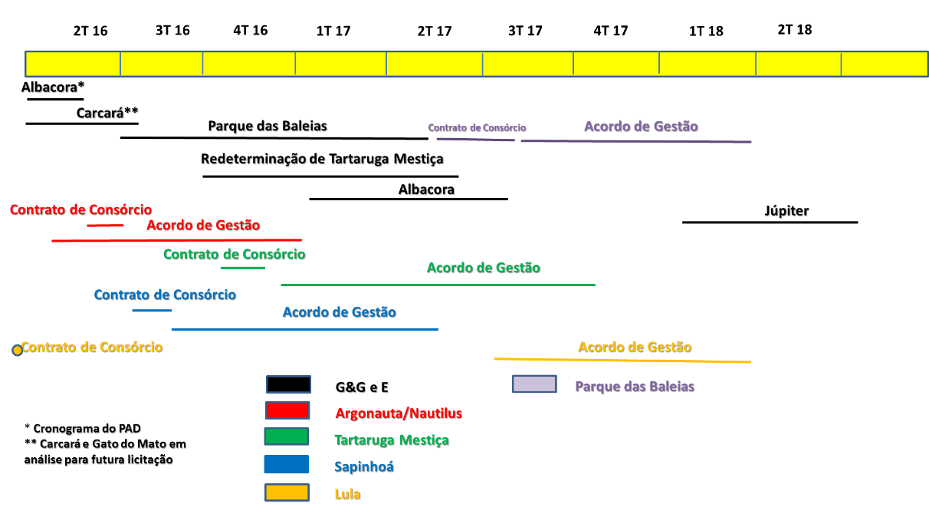
Fonte: PPSA
217. Contraditoriamente, a formação do quadro funcional da empresa não está evoluindo na perspectiva inicialmente planejada. Há atrasos para a contratação de agentes temporários e também para a realização de concursos para preenchimento de vagas, decorrente de limitações orçamentárias da empresa. Apontamentos semelhantes já tinham sido feitos no TC 031.831/2014-1, à peça 37, demonstrando certa imutabilidade da situação.
218. No mesmo sentido (negativo), a PPSA ainda padece de condições financeiras para disponibilizar às suas equipes técnicas todo o suporte instrumental (softwares e equipamentos) necessário às análises técnicas, independentemente de apoio de entidades externas à empresa. Atualmente, as equipes da PPSA se valem de colaboração externa informal para dar celeridade e concluir determinados tipos de análises técnicas. A ANP e a Petrobras, em casos específicos nesses primeiros Acordos de Individualização da Produção (AIP), têm dado suporte à PPSA, por meio de utilização de softwares e equipamentos. Essa situação coloca em risco o fluxo de atividades da PPSA, incluindo as necessárias análises de custos.
219. Outro aspecto, relacionado ao dimensionamento da estrutura da PPSA voltada para gestão das áreas em individualização da produção, diz respeito à contratação dessas áreas. Há previsão de licitação das áreas unitizáveis, o que requer da PPSA a intensificação de avaliação das áreas, com o fito de subsidiar tecnicamente o MME e a ANP (vide item 3.3.3).
220. De toda forma, o que pressiona a capacidade da PPSA é a quantidade de áreas a serem avaliadas e a concentração dessas atividades no tempo. A perspectiva atual aponta para elevado risco na qualidade do acompanhamento dos custos, se o suporte para provimento da estrutura da empresa não for compatível com o crescimento da demanda.

3.3.3 Papel da PPSA na análise de áreas unitizáveis para fins de licitação, pela União.
221. Encontra-se em firme perspectiva a realização, para o ano de 2017, de licitação de áreas não contratadas, de representação da União pela PPSA, que contém jazidas em situação de individualização da produção.
222. Essa perspectiva se confirma tanto por declarações do MME, já divulgadas na imprensa, como em proposta de regulamentação conduzida pelo Ministério nesse sentido (discutida, desde 2015, em grupo de trabalho designado pelo MME por meio da Portaria 452, de 24 de setembro de 2015) e, ainda, pela consulta do Ministério e a corresponde resposta da PPSA, com a avaliação de áreas unitizáveis passíveis de constituir a primeira licitação desse tipo no Brasil (vide referência na peça 27).
223. Nesse contexto, os novos procedimentos repercutem também sobre o tema desta auditoria, visto que se relacionam diretamente com a gestão da PPSA sobre os processos de unitização de jazidas.
224. A minuta de resolução do MME (peça 40), que visa definir diretrizes para procedimentos de individualização de produção em situações nas quais as jazidas se estendam para áreas não contratadas, proposta pelo retro citado grupo de trabalho, prevê, em seu art. 3º, a pronta contratação das áreas não contratadas em situação de individualização da produção, preferencialmente, antes do início da data de produção da jazida.
225. Dispõe, ainda, o art. 5º dessa proposta de regulamentação, que poderá haver procedimento simplificado para representação da União nos Acordos de Individualização da Produção, em casos que a participação da União implicar baixos volumes de petróleo e gás natural, a critério do seu representante (a PPSA, nas áreas do Pré-sal e estratégicas ou a ANP, nas demais áreas de exploração).
226. Diante disso, é notória a relevância da PPSA para essas contratações ou eventuais procedimentos simplificados (apesar destes ainda não estarem regulamentados). Nas contratações, ganha importância os trabalhos da empresa na avaliação das áreas unitizáveis, elaboração dos Pré Acordos de Individualização da Produção (AIP) e dos Acordos de Individualização da Produção (AIP), visto que implicam em referências para valoração das respectivas áreas e também na determinação de direitos e obrigações que a futura contratada assumirá na jazida compartilhada, influenciando, portanto, no resultado da licitação correspondente.
227. Vale observar, nesses casos, que a eficiente avaliação e negociação do AIP torna-se parte fundamental no processo, visto que servirá de base para a avaliação econômica da área a ser outorgada, sob o regime de partilha de produção. Além disso, a precisão dessa avaliação torna-se mais importante, já que, ao outorgar a área, os ajustes de futura redeterminação do AIP ficarão para a empresa ou consórcio vencedor da licitação. Dessa forma, a importância da gestão da PPSA nas áreas da União não contratadas e seu impacto nos resultados econômicos para União ficam reforçados no período pré-licitação dessas áreas.
228. Da mesma forma, e mais explícito na referida proposta de regulamentação das áreas unitizáveis, os procedimentos simplificados previstos dependem de avaliação e critérios a serem estabelecidos pela própria PPSA.
229. Todos esses aspectos convergem para a importância da capacidade de avaliação técnica da PPSA sobre as áreas unitizáveis, pois é a partir dessas avaliações que se definem a apropriação econômica da União nessas áreas. Assim sendo, não se pode correr riscos quanto ao comprometimento da capacidade técnica da empresa para fazer frente às demandas por avaliações que as áreas unitizáveis da União no Pré-sal gerar.
230. Se, por um lado, a responsabilidade pela definição de procedimentos reforça a importância da PPSA no trato dos interesses da União no Pré-sal, por outro, a licitação de áreas unitizáveis surge como medida capaz de racionalizar/simplificar a gestão da empresa sobre essas áreas, na medida em que, com a contratação, ela passa de representante da União nos Acordos de Individualização da Produção a gestora de contrato de partilha de produção, reduzindo seus encargos gerenciais. Portanto, a regulamentação das licitações de áreas unitizáveis é positiva sobre esse aspecto.
231. A PPSA tem realizado mapeamento de suas atividades nos procedimentos licitatórios das áreas unitizáveis. De acordo com fluxograma de procedimentos inerentes ao processo, a PPSA atua como colaboradora da ANP (a quem compete conduzir as licitações) na avaliação das áreas, provendo a Agência de informações técnicas sobre as mesmas (peça 27).
232. Vale dizer que a PPSA tem prestado colaboração nesse sentido, conforme evidenciam os trabalhos de avaliação econômica de Acordos de Individualização da Produção (AIP) que contam com Plano de Desenvolvimento (peça 27), além de avaliação preliminar de outras áreas, e sugestão indicativa, ao MME, de áreas a serem pré-selecionadas para licitação, consoante documentação acostada à peça 27.
233. Como regra, havendo licitações, os processos serão conduzidos pela ANP e estarão sujeitos a análise deste Tribunal. Diferentemente das tradicionais áreas licitadas, as áreas em procedimento de individualização de produção serão contratadas a partir de uma maior definição de seu conteúdo e, portanto, de sua valoração econômica. Dessa forma, as avaliações técnicas e econômica das áreas unitizáveis para licitação deverão ter conteúdo mais substancial do que o tradicional para blocos ainda inexplorados e a PPSA pode conferir importante contribuição nesse sentido.
234. Nesse sentido, à semelhança das análises realizadas nos tópicos anteriores, é relevante que a PPSA esteja capacitada para contribuir eficientemente no processo de licitação de áreas unitizáveis.

3.3.4 Conclusão do achado
235. Ante todo o exposto, a auditoria verificou que limitações técnicas, estruturais e orçamentárias existentes, podem, caso não sejam mitigadas, constituir impedimento para uma efetiva atuação da empresa na avaliação dos processos de Acordos de Individualização da Produção (AIP) e no controle de custos envolvidos nas áreas unitizáveis.
236. Todavia, a PPSA, apesar das restrições estruturais existentes, tem buscado empregar suas competências técnicas (corpo técnico experiente) nas análises dos Acordos de Individualização da Produção (AIP) já firmados, tratando, na medida do possível, dos pontos mais críticos do processo.
237. Nesse contexto, recomenda-se à PPSA, conjuntamente com o MME, reavaliar a força de trabalho disponível na empresa, em conformidade com o cronograma esperado de avaliação de áreas unitizáveis e também consideradas as perspectivas de licitação de áreas específicas, juntamente com os instrumentos necessários para essas atividades (entre ferramentas próprias e suporte externo contratado), de forma que se possa detectar previamente a necessidade de medidas suplementares (administrativas e financeiras/orçamentárias) que visem garantir o necessário suporte à realização das análises técnicas, negociais, avaliações econômicas e de custos, em níveis adequados à materialidade dos projetos e aos riscos provenientes das assimetrias de informações existentes.

4. CONSIDERAÇÕES A RESPEITO DO CONTEXTO REGULATÓRIO APLICÁVEL ÀS ÁREAS UNITIZÁVEIS NO PRÉ-SAL
238. Para a realização da presente auditoria, buscou-se compreender o contexto que envolve os atuais e futuros Acordos de Individualização da Produção (AIP) no Pré-sal. Além das entrevistas abrangerem não somente a PSSA, mas também outros stakeholders do setor (ANP, Petrobras e IBP), foram levantados, na visão dos entrevistados, principais problemas e sugestões para a regulação dessas áreas e respectivos Acordos de Individualização da Produção (AIP).
239. Além de subsidiarem as análises das questões de auditoria, as informações colhidas também trouxeram importantes visões sobre aspectos regulatórios atinentes às atividades acompanhadas por esta SeinfraPetróleo. A gestão das áreas unitizáveis da União no Pré-sal possui intersecção com as normas regulatórias para Acordos de Individualização da Produção (AIP) e a política setorial, em particular quanto ao ritmo de contratação de áreas no Pré-sal.
240. Destaque-se o contexto atual, de revisão da Resolução ANP 25/2013, o que pode vir a alterar algumas regras para processos de unitização, e de discussão da nova regulamentação do CNPE a ser editada para as áreas unitizáveis – GT criado mediante Portaria MME 452/2015, composto pelo MME, pela PPSA e pela ANP.
241. IBP e Petrobras comungam entendimento de que há necessidade de mudanças regulatórias.
242. Para o IBP (peça 33), ‘uma regulamentação bem feita para unitização é fator determinante para atração de grandes investimentos no curto prazo’, já que entende que o processo é complexo por natureza e as regras não deveriam criar complexidades adicionais. Espera que a regulamentação, sempre que possível, simplifique e reduza incertezas para os investidores. Afirma que o País adotou mais de uma forma de contratação para a exploração e produção de petróleo (regimes de concessão e de partilha), o que não encontra precedente global, concluindo que regras claras e estáveis, incluídas as tributárias, são essenciais para que tais investimentos se concretizem.
243. Em suma, o IBP declarou (peça 33) que a regulação deve permitir a divisão justa e equitativa dos direitos e das obrigações entre as partes; respeitar o ato jurídico perfeito e acabado; e observar as melhores práticas internacionais (rápido e eficiente desenvolvimento dos recursos).
244. Entre a documentação que o IBP encaminhou ao TCU (peça 33), algumas cópias de comunicações ao MME com comentários e sugestões do Instituto, além do documento ‘Memorando Unitização’, no qual resume os aspectos críticos no processo de individualização da produção no Brasil, envolvendo áreas ainda não contratadas.
245. Um dos principais pontos verificados é a indicação de realização de licitação célere das áreas abertas unitizáveis para eliminar as dificuldades decorrentes de eventuais contratos de unitização com a União. O IBP entende que deve haver outorga imediata das áreas não contratadas a um agente econômico.
246. A Petrobras também entende (peça 30) necessária a existência de mecanismos que possibilitem o prosseguimento ágil de processo licitatório ou a contratação direta, de modo a evitar que eventuais demoras nos processos formais decisórios no Governo ocasionem atraso nos projetos de desenvolvimento da produção.
247. Especificamente sobre a regulamentação dos Acordos de Individualização da Produção (AIP) no Pré-sal, IBP e Petrobras apontam outros pontos críticos, destacando-se as dificuldades impostas pelo carrego obrigatório da União e da limitação ao ressarcimento de custos e investimentos correspondentes à sua participação na jazida compartilhada.
248. O IBP pondera que o carrego obrigatório da União em caso de unitização não tem precedente global.
249. O termo ‘carrego’ tem sido aplicado pelo mercado para sintetizar os reflexos das disposições do art. 17, parágrafos 2º, 3º e 4º, da Resolução ANP 25/2013, nos Acordos de Individualização da Produção (AIP) com a União, que prescrevem que a União não fará qualquer desembolso para arcar com sua participação no rateio dos custos e investimentos da jazida compartilhada, devendo sua parte no rateio ser descontada do quinhão que lhe couber da produção, limitada ao percentual de 20% da produção mensal da jazida. Portanto, havendo saldo devedor da União na jazida compartilhada, em razão dos cálculos de rateio dos custos/investimentos e produção, este deverá ser suportado pelas demais partes, constituindo um equivalente financiamento ou ‘carregamento’ da União, até que seja compensado, nos limites impostos nas referidas disposições regulatórias.
250. O carrego obrigatório não apenas impõe um financiamento da União pelas outras partes detentoras de direitos na jazida, mas também traz a incerteza acerca do recebimento dos valores financiados, já que o pagamento do mesmo está condicionado à produção efetiva da jazida compartilhada. Nesse particular, a depender da jazida compartilhada, pode não haver produção suficiente ou até descasamento entre a produção e os custos incorridos para a sua extração, o que implica a exposição das empresas petrolíferas a riscos expressivos não controláveis.
251. A Petrobras entende que o carrego obrigatório da União, atualmente estabelecido na Resolução ANP 25/2013, bem como o limite ao seu reembolso, impõem ao contratado obrigações além daquelas previstas no contrato originalmente firmado, trazendo perda econômica decorrente de um desequilíbrio financeiro, ferindo os contratos já celebrados, o direito adquirido, os princípios de razoabilidade, proporcionalidade e as melhores práticas da indústria do petróleo.
252. Outro ponto crítico destacado diz respeito à necessidade de atualização financeira de valores devidos pela União, ao limite de recuperação de gastos passados e à limitação ao reembolso vinculados à produção. Segundo a Petrobras, essas restrições implicam, para as empresas que incorreram nos investimentos, no não ressarcimento integral dos gastos.
253. Com a possibilidade de licitação das áreas unitizáveis da União, há uma preocupação com os futuros contratados. O IBP e a Petrobras consideram importante que haja vinculação do licitante de uma área não contratada aos acordos e ao AIP celebrados anteriormente com a ANP ou PPSA ao representarem a União.
254. A previsão, nas atuais propostas de regulamentação, é que, após a celebração do AIP, o agente que vencer a licitação da área não contratada fique obrigado a aceitar somente os termos celebrados no AIP. O AIP estabelece condições gerais, tais como volumes e participações de cada parte na jazida compartilhada. Todavia, o IBP e a Petrobras entendem que as regras devem obrigar o vencedor da licitação a aceitar outros contratos correlatos que porventura já tivessem sido firmados, como, por exemplo, um contrato de gestão.
255. A Petrobras considera que a vinculação a todos os contratos, bem como à quitação de eventuais dívidas, deve ser mandatória ao futuro contratado devendo os compromissos assumidos e contratos firmados pelo representante da União serem previamente informados aos possíveis novos contratados em processos licitatórios ou de contratação direta.
256. Além desses pontos, existem vários outros que se estendem a questões como responsabilização das partes, conteúdo local, tributação, critérios, arbitragem, e operadora única da área.
257. A PPSA também é um foco de preocupação da Petrobras e do IBP, pois, na visão dos agentes de mercado, espera-se que a empresa atue nos Acordos de Individualização da Produção (AIP) como um agente econômico da indústria do petróleo. A Petrobras considera fundamental que todas as partes envolvidas em um processo de individualização da produção estejam capacitadas e tenham os recursos humanos e financeiros necessários para atuar como agente econômico. Do contrário, afirma: a negociação dos acordos e a efetiva vigência dos Acordos de Individualização da Produção (AIP) ficam prejudicadas.
258. Reunindo essas informações, há um cenário preocupante, no qual há indicações de possíveis fatores que podem estar impedindo um desenvolvimento mais acelerado da produção no Pré-sal.
259. Entre as análises setoriais apresentadas pelo IBP (peça 33), registra-se uma importante afirmação:
‘No ‘polígono do pré-sal’ do Brasil, o uso de práticas internacionais de I&R [individualização e redeterminação] tem sido prejudicado pelas incertezas decorrentes das mudanças regulatórias estabelecidas nesta área especial. O resultado para o país é a redução na atividade de E&P [exploração e produção] na região, resultando em menores níveis de geração de tributos governamentais e perdas de posições de trabalho.’
260. Segundo a própria Petrobras, os projetos de desenvolvimento da produção têm seu valor bastante afetado pela eventual postergação de investimentos e, consequentemente, da receita. Como tem sido observado, a falta de definição de solução quanto a uma jazida que se estende para área não contratada ocasiona a paralisação das definições sobre os projetos.
261. Adicionalmente, sabe-se que o setor enfrenta dificuldades de desenvolvimento devido a atual situação financeira da Petrobras, detentora de cerca de 90% dos contratos de exploração e produção, o que a impede de avançar com maior intensidade nos projetos e, até, adiar alguns, como já divulgado pela própria empresa.
262. As repercussões desses fatos já têm produzido efeitos, pois encontra-se em discussão e tramitação no Congresso Nacional proposta de alteração na legislação para retirar a obrigatoriedade dos contratos no Pré-sal reservarem 30% de participação mínima para a Petrobras.
263. O setor não vive um bom momento, inclusive em função dos preços do petróleo, e, em razão do País estar com crescimento de produção abaixo dos níveis projetados nos últimos anos, espera-se políticas de atração de investimentos. Por isso, a questão regulatória cresce em relevância.
264. De acordo com dados disponíveis no sítio web da ANP (www.anp.gov.br – Anuário Estatístico) há um desempenho abaixo do esperado (segundo projeções da EPE – empresa de Pesquisa Energética, Planos Decenais de Energia – PDE, 2020-2024), para o período atual, relativamente à produção de petróleo e gás no Brasil.
265. Existem, também, muitos questionamentos sobre a política regulatória do setor, fundamental na indução de investimentos. Em desacordo com o previsto nos incisos I, VI e VII do art. 9º da Lei 12.351/2010, o CNPE ainda não estabeleceu o ritmo de contratação dos blocos sob regime de partilha de produção, bem como a política de comercialização do petróleo e do gás natural nos contratos de partilha de produção. Esse fato já foi apontado pelo TCU ao MME e ao CNPE (TC 013.895/2012-5).
266. Segundo o IBP, espera-se que alteração da regulamentação para as áreas unitizáveis no Pré-sal destrave investimentos na ordem de US$ 120 bilhões.
267. Uma das medidas em discussão é a licitação de áreas unitizáveis da União, como já tratado em tópico específico neste relatório. O problemático contexto regulatório aqui tratado suscita avaliações se os procedimentos licitatórios merecem ser considerados juntamente com outros ajustes nas normas que regulam o setor.
268. Trabalhos anteriores realizados por este Tribunal (TCs 015.934/2013-6 e 030.511/2015-1) já identificaram problemas regulatórios na implantação do regime de partilha de produção, na política de conteúdo local e, agora, há sinais de dificuldades para desenvolvimento das áreas unitizáveis.
269. Tendo em vista que retardamento nos investimentos ou adiamento nos projetos, por ausência de definições, conforme já apontado aqui, têm impacto econômico negativo e a principal diretriz para o setor de petróleo e gás natural é a maximização dos resultados econômicos para a União, é oportuno que se faça um acompanhamento das discussões regulatórias sobre o tema unitização, de sorte que o TCU possa monitorar as alterações normativas que se avizinham e analisar seus efeitos.

5. COMENTÁRIOS DOS GESTORES
270. Em atendimento aos preceitos presentes no Manual de Auditoria Operacional, aprovado pela Portaria Segecex 4/2010, o relatório preliminar (peça 35) foi encaminhado à PPSA para que se manifestasse, caso assim quisesse, sobre o teor das constatações da equipe de fiscalização.
271. As manifestações, enviadas a esta Corte de Contas (peça 39), foram analisadas e, quando cabíveis, feitos os devidos ajustes no corpo do relatório.

6. CONCLUSÃO
272. Segundo a legislação vigente para o setor de petróleo e gás no Brasil, é obrigatório o procedimento de individualização da produção quando se identificar que uma jazida de petróleo, gás natural ou outros hidrocarbonetos fluidos se estende para além do bloco em exploração ou produção, em qualquer dos regimes de outorga vigentes (concessão, cessão onerosa ou regime de partilha de produção).
273. Uma das principais funções da Pré-sal Petróleo S.A. (PPSA), conforme estipula o marco regulatório do Pré-sal, que introduziu o regime de partilha de produção no Brasil (Leis 12.351/2010 e 12.304/2010), é representar a União nos procedimentos de individualização da produção (também chamado unitização) e nos acordos decorrentes, nos casos em que jazidas no Polígono do Pré-sal e em áreas estratégicas se estendam para áreas ainda não contratadas.
274. A presente auditoria operacional teve por objetivo examinar a gestão instalada na PPSA, empresa recentemente implantada (2013), para execução dessa relevante função.
275. Preliminarmente, registra-se a expressiva materialidade e complexidade técnica inerente aos procedimentos de individualização da produção, o que, por si só, já denota o relevante desafio que a PPSA tem de enfrentar para representar a União nas negociações dos acordos. Ademais, a PPSA possui limitações para atuar como um agente econômico em igualdade de condições com as tradicionais empresas petrolíferas.
276. O presente relatório mostra que esse desafio importa em riscos para os interesses da União no Pré-sal, tendo em vista a diretriz de maximização dos resultados econômicos estabelecida na legislação. Embora nesta auditoria sejam apontados os riscos operacionais da PPSA que podem limitar a sua eficiência na gestão das áreas unitizáveis, há, também, riscos regulatórios – estes, somente tangenciados neste relatório.
277. Os Acordos de Individualização da Produção (AIP) negociados pela PPSA (representando a União) não podem prescindir do acompanhamento e suporte do MME, como órgão supervisor da PPSA, mas também, de um planejamento estratégico do CNPE, pela importância não somente intrínseca de cada área unitizável, mas pela repercussão e dinâmica econômica que geram para o setor.
278. Para os primeiros Acordos de Individualização da Produção (AIP) firmados pela PPSA, verificou-se que a empresa tem se esforçado tecnicamente para uma estruturação de suas atividades. Ao mesmo tempo, entende-se que a adequada gestão das áreas unitizáveis da União no Pré-sal não depende somente dos esforços internos da PPSA, mas das definições da política setorial do MME/CNPE e do suporte financeiro suficiente para que a empresa disponha de toda estrutura necessária ao pleno desempenho de suas funções. Qualquer ineficiência na gestão da PPSA tem consequências diretas em perdas econômicas para a União.
279. As questões de auditoria demonstram essas conclusões nos achados relatados.
280. O primeiro achado (item 3.1) abordou os efeitos da atual ausência de regras de comercialização de petróleo e gás da União. A PPSA é encarregada, pela legislação, de gerenciar os contratos de comercialização das parcelas de petróleo e gás natural recebidos pela União em decorrência dos Acordos de Individualização da Produção (AIP) e contratos de partilha de produção.
281. A demora na definição dessas regras, por parte do CNPE, tem impedido a PPSA de contratar os agentes comercializadores e pode ter danosas consequências aos projetos no Pré-sal, acarretando prejuízos financeiros aos cofres da União. Entende-se que o TCU deverá impulsionar a formatação de uma solução para a celeuma e acompanhar o deslinde dessa questão, em virtude de sua importância.
282. No segundo achado (item 3.2), constatou-se que, apesar de possuir padrões internos previamente definidos para a avaliação dos processos de Acordos de Individualização da Produção (AIP), além de uma estrutura que segrega funções e competências para análise desses processos, a PPSA ainda não normatizou internamente esses processos e competências, com o intuito de formalizar as atividades a serem realizadas nos processos e o funcionamento de cada estrutura responsável pelas análises. A formalização interna dos procedimentos, bem como das competências inerentes, para tomadas de decisão, é um item importante de governança e relevante para o desenvolvimento institucional.
283. O terceiro e último achado (item 3.3) verificou que a PPSA possui limitações técnicas, estruturais e financeiras que dificultam o trabalho da empresa na avaliação dos processos de Acordos de Individualização da Produção (AIP).
284. Além disso, restou explicitado que controlar custos das áreas unitizáveis é um dos maiores desafios da PPSA, em função, principalmente, da grande massa de dados a ser analisada e da assimetria de informações com os operadores.
285. Por fim, verificou-se que a PPSA vem contribuindo para as discussões acerca do tema ‘licitação das áreas unitizáveis’, em razão de haver preparativos de regulamentação para realização de certame específico a partir de 2017.
286. Em termos gerais, constatou-se um risco operacional para todas as atividades da empresa tratadas nesse relatório, frente ao crescimento projetado da demanda, alertando para a necessidade de prover todo o suporte estrutural para as áreas técnicas da PPSA.
287. Como corolário (item 4) das entrevistas e levantamento de informações da auditoria para deslinde das questões, ficou consignado também a existência de um cenário desafiador para a gestão das áreas da União no Pré-sal, especificamente no que tange às áreas unitizáveis. Há muitos questionamentos acerca da atual estrutura regulatória que rege os Acordos de Individualização da Produção (AIP) no Pré-sal e sentimento de haver contornáveis postergações de investimentos.
288. Agentes da indústria do petróleo no Brasil acreditam que melhorias na regulação desse setor podem destravar importantes investimentos, da ordem de US$ 120 bilhões. Dada a oportunidade e o cenário atual, em que se debatem novas regras e se discute a importância econômica do setor de petróleo e gás natural, que se encontra distante das projeções realizadas por órgãos oficiais, mostra-se salutar que esta Corte acompanhe as discussões e alterações regulatórias em curso.
289. Em suma, a PPSA tem envidado esforços para corresponder às suas responsabilidades designadas na legislação. O contexto desafiador inerente à complexidade das atividades e questões regulatórias é natural e pode ser mitigado. Contudo, não deve haver leniência com os riscos operacionais em função de se deixar de sanar as necessidades estruturais da PPSA, principalmente em razão de ser conhecido que estas aumentarão diante da demanda já identificada. Ficou consignado que estes riscos possuem relação direta e imediata com os resultados econômicos da União no Pré-sal.
290. Devido à expressiva materialidade dessas áreas, demonstrada no item 2.4 deste relatório, a eficiência ou ineficiência na gestão das áreas unitizáveis da União no Pré-sal pode representar diferenças nos seus resultados econômicos, representadas na escala de bilhões de dólares, em Valor Presente Líquido dos projetos de exploração e produção de petróleo e gás natural. Somente os quatro Acordos de Individualização da Produção (AIP) já assinados pela PPSA projetam estimativas de receitas para a União que ultrapassam US$ 4 bilhões. Portanto, não pode haver margem para temeridades, erros ou gestões ineficientes, bem como omissões normativas e regulatórias.
291. A legislação vigente definiu uma nova estratégia, específica para o aproveitamento das áreas do Pré-sal, por meio da qual a PPSA é agente fundamental, responsável por representar a União nos procedimentos de individualização em áreas não contratadas no Pré-sal, bem como gerir os contratos de partilha de produção. Cabe ao Estado assegurar à PPSA a plena capacidade de cumprir o que a legislação determina, sob pena de comprometer a principal diretriz que o legislador definiu: maximizar os interesses econômicos da União no Pré-sal.

7. PROPOSTA DE ENCAMINHAMENTO
292. Diante do exposto, submetem-se os autos à consideração superior com as seguintes propostas:
a) com fundamento no art. 71, inciso IX, da Constituição Federal, no art. 43, inciso I, da Lei 8.443/1992, e no art. 250, inciso II, do Regimento Interno do TCU, determinar ao MME que, no prazo de 15 dias, encaminhe a este Tribunal:
a.1) informações detalhadas dos trabalhos realizados pelo Grupo de Trabalho criado pela Portaria MME 453/2015, indicando cronograma definitivo para proposição, ao CNPE, de proposta de política de comercialização de petróleo e gás natural devidos à União, bem como explicitar as razões para a excessiva delonga na finalização dos trabalhos do citado Grupo de Trabalho;
a.2) considerações acerca do exposto pela PPSA na Carta PPSA-DTF 120/2016, de 26/6/2016, inclusive sobre possíveis prejuízos financeiros decorrentes de eventual atraso no TLD de Libra em função da ausência, até o fechamento deste relatório, de política de comercialização do petróleo e gás natural;
b) com fundamento no art. 71, inciso IX, da Constituição Federal, no art. 43, inciso I, da Lei 8.443/1992, e no art. 250, inciso III, do Regimento Interno do TCU, recomendar à PPSA e ao MME, como órgão supervisor da PPSA, que, conjuntamente, reavaliem a força de trabalho disponível na PPSA, em conformidade com o cronograma esperado de avaliação de áreas unitizáveis e também consideradas as perspectivas de licitação dessas áreas, juntamente com os instrumentos necessários para essas atividades (entre ferramentas próprias e suporte externo contratado), de forma que se possa detectar previamente a necessidade de medidas suplementares (administrativas e financeiro-orçamentárias) que visem garantir o necessário suporte à realização das análises técnicas, avaliações econômicas e de custos, em níveis adequados à materialidade dos projetos e aos riscos provenientes das assimetrias de informações existentes;
c) com fundamento no art. 71, inciso IX, da Constituição Federal, no art. 43, inciso I, da Lei 8.443/1992, e no art. 250, inciso III, do Regimento Interno do TCU, recomendar à PPSA que:
c.1) normatize os procedimentos, documentos e competências inerentes aos processos internos para realização de pré-acordos e Acordos de Individualização da Produção;
c.2) desenvolva diretrizes, padronizações e conteúdo mínimo para a elaboração das Notas Técnicas (NTs) da PPSA;
d) encaminhar cópia do acórdão que vier a ser adotado pelo Tribunal, bem como do relatório e do voto que o fundamentarem, e do inteiro teor do presente relatório, à Pré-Sal Petróleo S.A., ao Ministério de Minas e Energia, ao Conselho Nacional de Política Energética, à Casa Civil da Presidência da República, ao Ministério do Planejamento, Desenvolvimento e Gestão, ao Ministério da Fazenda, à Comissão de Serviços de Infraestrutura do Senado Federal, à Comissão de Minas e Energia da Câmara dos Deputados, e à Comissão Mista de Planos, Orçamentos Públicos e Fiscalização, com o alerta de que este Tribunal identificou riscos à gestão dos interesses da União no Pré-sal, com potenciais impactos para as receitas da União, em razão das avaliações circunstanciadas no referido relatório, em especial quanto:
d.1) à ausência da definição das regras de comercialização das parcelas da produção de petróleo e gás natural no Pré-sal devidos à União;
d.2) a deficiências na estrutura operacional da PPSA para a gestão das áreas unitizáveis da União no Pré-sal;
d.3) às sinalizações existentes no mercado de que as atuais diretrizes que orientam a gestão de áreas unitizáveis da União no Pré-sal podem estar gerando dificuldades para o desenvolvimento dessas áreas e atrasos nos respectivos investimentos.
e) encaminhar cópia do acórdão que vier a ser adotado pelo Tribunal, bem como do relatório e do voto que o fundamentarem, e do inteiro teor do presente relatório, à Agência Nacional do Petróleo, Gás Natural e Biocombustíveis, à Petróleo Brasileiro S/A e ao Instituto Brasileiro de Petróleo, Gás e Biocombustíveis;
f) em atenção à classificação das informações que necessitam de guarda da confidencialidade, nos termos da Lei 12.527/2011 (Lei de Acesso à Informação) e com fulcro no inciso III do art. 9º da Resolução TCU 254/2013 (vide peça 34 – restrição de acesso), chancelar como sigilosas as informações detalhadas nos parágrafos 179 e 180, bem como as Figuras 5, 14, 15 e 16.”

É o relatório.

VOTO

Trata-se de auditoria operacional realizada na empresa estatal Pré-Sal Petróleo S.A. (PPSA) para avaliar sua estrutura de governança e capacidade operacional na função de representar a União nos procedimentos de individualização da produção.
2. A PPSA, supervisionada pelo Ministério de Minas e Energia (MME), teve a criação prevista no art. 8º, § 1º, da Lei 12.351/2010 (Lei do pré-sal), que, dentre outros, dispõe sobre a exploração e a produção de petróleo e gás, em áreas do présal, sob o regime de partilha de produção.
3. O polígono do pré-sal é definido no Anexo da referida lei e é dividido em blocos, que constituem o objeto dos contratos no regime de partilha. Segundo o art. 9º, inciso V, o Conselho Nacional de Política Energética (CNPE) pode propor ao Presidente da República a delimitação de outras regiões a serem classificadas como áreas do présal.
4. Nos termos da lei, para se estabelecer o regime de partilha de produção deve haver um contrato entre a União, por intermédio do Ministério de Minas e Energia (arts. 3º e 8º), e uma empresa ou consórcio para a exploração e a produção de petróleo e gás. Caberá também ao MME propor ao Conselho Nacional de Política Energética a definição dos blocos que serão objeto de concessão ou de partilha de produção (art. 10, inciso II).
5. A contratada, por sua vez, pode ser a Petrobras, por meio de contratação direta (art. 8º, inciso II) ou uma empresa ou consórcio por meio de leilão (art. 8º, inciso II). Esta alteração da Lei 12.351/2010 pela Lei 13.365/2016, deixando de exigir a participação da Petrobras nos leilões, tem como finalidade desvincular a exploração do pré-sal à sua capacidade financeira. Assim, quando a Petrobras tem interesse e condições econômicas de explorar um bloco, há a contratação direta e, no caso contrário, o leilão. Mesmo assim, a estatal ainda tem a opção de participar do leilão se consorciando com outras empresas. Neste caso, deve ter função de operadora do bloco e uma participação de, no mínimo, 30% no consórcio (art. 4º, § 2º).
6. Dada esta introdução, vejamos as funções dadas pela lei à PPSA. É uma empresa pública responsável pela gestão dos contratos de partilha de produção (art. 8º, § 1º), mas não assumirá os riscos e não responderá pelos custos e investimentos referentes às atividades de exploração e produção (art. 8, § 2º). Ademais, tanto na contratação direta como no leilão, a empresa contratada deverá se consorciar com a PPSA (art. 19), que representará os interesses da União (art. 21).
7. Em que pese os arts. 19 e 20 da Lei 12.351/2010 estabelecerem que a PPSA participará do consórcio na forma do art. 279 da Lei das Sociedades Anônimas (Lei 6.404/1976), trata-se aqui de uma forma especial de consórcio. Na lei do pré-sal, ele é obrigatório e é administrado por um comitê operacional (art. 22), cujo presidente é indicado pela PPSA e tem poder de veto e voto de qualidade (art. 25). O art. 24 define as responsabilidades do comitê operacional. Além do presidente, metade dos integrantes do comitê também é indicada pela PPSA (parágrafo único do art. 23). Estas previsões legais desequilibram esse consórcio especial em favor da PPSA, que, por menor que seja sua colaboração, terá metade dos integrantes do comitê. Assim, se por um lado a lei permitiu a participação de outras empresas, além da Petrobras, nos leilões dos blocos, por outro exige o consórcio especial com a PPSA e um presidente indicado pela PPSA.
8. Outra atribuição da PPSA foi estabelecida pelo art. 45 da Lei 12.351/2010, que delega à empresa a tarefa de gerir a comercialização da parcela de produção em óleo e gás da União. Os produtos da lavra serão da União quando forem explorados de jazidas, cujos limites extrapolam os limites do bloco contratado e penetram por aqueles não contratados.
9. Os incisos VI e VII do art. 9º conferem ao CNPE a competência de propor ao Presidente da República a política de comercialização do petróleo e do gás. A lei dispensa licitação e autoriza que a PPSA contrate diretamente a Petrobras como agente comercializador, sendo que a receita advinda da comercialização de petróleo e gás da União será destinada ao Fundo Social (art. 49, inciso III), criado também pela Lei do pré-sal (art. 46).
10. Adentrando o foco do presente trabalho, mais uma atribuição da PPSA é representar a União nos acordos de individualização de produção (art. 33 e ss.), quando as jazidas se estendem por outros blocos. Nesta situação, o procedimento de individualização de produção deve ser instaurado para que haja a unitização da produção, ou seja, para que os responsáveis pelo bloco onde se encontra a jazida subjacente indiquem quem será o operador e qual a participação de cada uma das partes no produto extraído. O resultado dessa negociação é o Acordo de Individualização da Produção (AIP).
11. O custo da produção é quantificado em óleo (art. 2º, inciso II) e suportado pelo contratado operador até a descoberta comercial. A partir desse momento, ele adquire o direito à apropriação do óleo até ser reembolsado por suas despesas de exploração. Assim, o contratado arca com todos os investimentos e custos e, quando o óleo extraído passa a ser vendido, adquire toda a produção até que seus custos e investimentos sejam saldados.
12. Assim, nas áreas não contratadas, a PPSA representa a União e concorre para a exploração e produção da jazida a ser compartilhada com os detentores de direitos sobre as áreas adjacentes. Nesse caso, a PPSA assina acordo de confidencialidade e recebe informações do atual operador da jazida e da ANP. De posse desses dados, negocia e firma o AIP e, na sequência, realiza a equalização de gastos e volumes (EGV), que são ajustes de contas, conforme a proporção de participação nos direitos e obrigações na jazida.
13. O relatório de auditoria (peça 41) descreve as atribuições da PPSA definidas na lei (itens 2.1 e 2.2) e as áreas a serem unitizadas (item 2.3). No item 2.4 estima o valor econômico dessas áreas num mercado em torno de 60 dólares/barril.
14. Segundo a equipe de auditoria, para a maioria das áreas não contratadas sujeitas à unitização faltam informações para uma estimativa homogênea, como volume de óleo recuperável e percentual de participação da União na jazida. As análises de materialidade dos reservatórios são efetuadas com base nos volumes de óleo e na curva de produção esperada.
15. O texto não relaciona as estimativas em óleo dos reservatórios do pré-sal, nem daqueles que foram objeto de Acordos de Individualização de Produção. Na figura 5 reproduz tabela da PPSA apenas com os montantes pertencentes à União. Nas quatro áreas com Acordos de Individualização da Produção (AIP) já celebrados pela PPSA, a União tem expectativas de obter 180 milhões de barris de óleo, o que equivaleria a 42,5% do total destas áreas. Estima que o pico de produção será em 2021, com o preço do óleo em 64 dólares o barril e que a União auferiria cerca de 422 milhões de dólares.
16. Em seguida (item 2.6), estabeleceu as seguintes questões de auditoria: A governança da Pré-Sal Petróleo S.A. (PPSA) nos processos de unitização possui procedimentos definidos e transparência no processo decisório? Os procedimentos adotados pela Pré-Sal Petróleo S.A. (PPSA) conseguem tratar dos pontos mais críticos do processo de unitização? A Pré-Sal Petróleo S.A. (PPSA) possui instrumentos e está capacitada a monitorar os custos envolvidos nas áreas unitizáveis? Está definido o papel da Pré-Sal Petróleo S.A. (PPSA) para os casos de licitação das áreas passíveis de unitização e a empresa se encontra preparada para exercê-lo? A ausência de regras de comercialização da parcela de petróleo e gás da União está prejudicando os interesses da União nas áreas administradas pela Pré-Sal Petróleo S.A. (PPSA)?
17. No desenvolvimento dos trabalhos foram identificados três achados de auditoria (item 3) que estão a seguir resumidos.
18. Achado 3.1. A equipe de auditoria identificou uma demora injustificada na definição das regras de comercialização do óleo e gás da União, o que dificulta a implementação das funções atribuídas à PPSA de buscar a comercialização da produção, de gerenciar os contratos para comercialização de petróleo (art. 2º da Lei 12.304/2010) e de monitorar e auditar as operações, os custos e os preços de venda de petróleo e gás (art. 4º, inciso II, alínea “c”, da Lei 12.304/2010). Conforme descrevi acima, a lei confere competência ao CNPE de propor ao Presidente da República a política de comercialização do petróleo e do gás.
19. No período desta auditoria, já havia quatro AIP celebrados pela PPSA, mas nenhum deles produzia efeitos, ou porque sua efetividade estava suspensa pela ANP (caso de Tartaruga Verde), ou porque, a pedido da própria PPSA, que não poderia tratar de comercializar o óleo, ainda não tinham sido aprovados pelo órgão regulador (Lula/Sul de Lula, Sapinhoá e Argonauta).
20. Segundo a equipe de auditoria, essa ausência de regras de comercialização causa insegurança jurídica no setor, descontentamento no mercado e prejuízo à imagem do País. No entanto, isso não impede que a produção das jazidas seja iniciada ou continuada, já que, após a definição das regras de comercialização, os gastos e volumes produzidos serão objeto de equalização (EGV), o que conferirá à União receber sua parcela dos atuais detentores de direitos sobre as áreas contratadas.
21. A equipe exemplifica descrevendo a situação do Contrato de Partilha de Produção de Libra (parágrafos 95 a 100 do relatório), cujo contrato prevê um prazo de seis meses antes do início da produção para que a PPSA celebre com os contratados o Acordo de Disponibilização da Produção. Diante do cronograma estabelecido, o final do mês de julho de 2016 era a data limite para a definição da política de comercialização do petróleo da União. Esta situação foi levada pela empresa ao conhecimento do MME, mediante a Carta PPSA-DTF 120/2016, de 26/6/2016.
22. Para fazer sugestões ao CNPE, sobre a política de comercialização a ser adotada, o MME instituiu um grupo de trabalho composto por representantes do Ministério, da ANP e da PPSA. Este grupo elaborou um relatório denominado Análise dos Modelos Para a Política de Comercialização do Petróleo da União, apresentando três alternativas: consignação/distribuição, venda condicionada e venda através de leilão. Entretanto, não há um parecer final sobre a melhor opção.
23. Em conclusão desse achado, a SeinfraPetróleo propôs que seja determinado ao MME: a) o encaminhamento ao TCU de informações detalhadas dos trabalhos realizados pelo Grupo de Trabalho, indicando cronograma definitivo para proposição, ao CNPE, de proposta de política de comercialização; b) explicitar as razões para a excessiva delonga na finalização dos trabalhos do Grupo de Trabalho, bem como encaminhar considerações do MME acerca do exposto pela PPSA na Carta PPSA-DTF 120/2016, inclusive sobre possíveis prejuízos decorrentes de eventual atraso no Teste de Longa Duração de Libra em função da ausência das regras de comercialização.
24. Achado 3.2. Os processos internos da PPSA de avaliação de AIP carecem de normatização interna, apesar da existência de padrões já definidos e uma estrutura que segrega funções e competências.
25. A equipe de auditoria constatou que a PPSA, embora sem normatização, possui padrões internos para análise dos processos de AIP que abrangem todas as etapas dos acordos. Possui uma estrutura que segrega funções e competências para cada etapa do processo de AIP e as decisões são formalizadas e fundamentadas em notas técnicas.
26. Em consequência, a unidade técnica recomendou a normatização pela PPSA dos processos e competências internos da empresa; e a realização de uma análise específica acerca do padrão desejável das avaliações das áreas unitizáveis, definindo o conteúdo ou diretrizes para as notas técnicas.
27. Achado 3.3. A equipe de auditoria identificou que há limitações técnicas, estruturais e financeiras que dificultam o trabalho da PPSA na avaliação dos processos de Acordos de Individualização da Produção (AIP) e no controle de custos envolvidos nas áreas unitizáveis.
28. A conclusão foi de que, caso estas deficiências não sejam mitigadas, a efetiva atuação da empresa resta comprometida. Este resultado foi detalhadamente fundamentado nas análises das principais atribuições avaliativas deferidas à PPSA pela lei: acompanhamento técnico e negocial de Acordos de Individualização da Produção (AIP) (item 3.3.1 do relatório), avaliação e controle de custos (item 3.3.2 do relatório) e análise de áreas unitizáveis para fins de licitação, pela União (item 3.3.3 do relatório). A equipe propôs que seja recomendado à PPSA, conjuntamente com o MME, “reavaliar a força de trabalho disponível na empresa, em conformidade com o cronograma esperado de avaliação de áreas unitizáveis e também consideradas as perspectivas de licitação de áreas específicas, juntamente com os instrumentos necessários para essas atividades (entre ferramentas próprias e suporte externo contratado), de forma que se possa detectar previamente a necessidade de medidas suplementares (administrativas e financeiras/orçamentárias) que visem garantir o necessário suporte à realização das análises técnicas, negociais, avaliações econômicas e de custos, em níveis adequados à materialidade dos projetos e aos riscos provenientes das assimetrias de informações existentes.”
29. Por derradeiro, a equipe teceu considerações a respeito do contexto regulatório aplicável às áreas unitizáveis no pré-sal (item 4) e compilou suas conclusões (item 6).
30. Em face dos problemas expostos no relatório de auditoria operacional, o qual foi parcialmente transcrito na peça que antecede este voto, considero pertinentes as propostas da SeinfraPetróleo para que as funções legais atribuídas à PPSA sejam exercidas com excelência.
31. Portanto, pelos apontamentos que aduzi neste voto, anuo às determinações e recomendações que a unidade técnica alvitra.
Ante o exposto, voto por que o Tribunal adote o acórdão que ora submeto à deliberação deste Colegiado.

TCU, Sala das Sessões Ministro Luciano Brandão Alves de Souza, em 25 de janeiro de 2017.

JOSÉ MÚCIO MONTEIRO
Relator

ACÓRDÃO Nº 72/2017 – TCU – Plenário

1. Processo nº TC 014.155/2016-8
2. Grupo I - Classe de Assunto V - Auditoria Operacional
3. Interessado: Tribunal de Contas da União
4. Unidades: Pré-Sal Petróleo S.A. (PPSA) e Agência Nacional do Petróleo, Gás Natural e Biocombustíveis (ANP)
5. Relator: Ministro José Múcio Monteiro
6. Representante do Ministério Público: não atuou
7. Unidade Técnica: Secretaria de Fiscalização de Infraestrutura de Petróleo, Gás Natural e Mineração (SeinfraPetróleo)
8. Advogado constituído nos autos: não há

9. Acórdão:
VISTOS, relatados e discutidos estes autos de auditoria operacional, realizada com o objetivo de avaliar os procedimentos de unitização em áreas do polígono do pré-sal, de responsabilidade da empresa Pré-Sal Petróleo S.A. (PPSA).
ACORDAM os Ministros do Tribunal de Contas da União, reunidos em Sessão Plenária, ante as razões expostas pelo Relator e com fundamento nos artigos 1º, inciso II, da Lei 8.443/1992; 230, 239, inciso II, e 250, incisos II e III, do Regimento Interno do TCU, em:
9.1. determinar ao Ministério de Minas e Energia que encaminhe a este Tribunal, no prazo de 30 (trinta) dias:
9.1.1. informações detalhadas sobre os trabalhos desenvolvidos pelo grupo de trabalho criado pela Portaria MME 453/2015, indicando cronograma definitivo para proposição, ao CNPE, da política de comercialização de petróleo e gás natural devidos à União, bem como explicitar as razões para a excessiva delonga na finalização dos trabalhos do citado grupo;
9.1.2. considerações acerca do conteúdo exposto pela Pré-Sal Petróleo S.A. na Carta PPSA-DTF 120/2016, de 26/6/2016, inclusive sobre possíveis prejuízos financeiros decorrentes de eventual atraso no Teste de Longa Duração de Libra em função da ausência de política de comercialização do petróleo e gás natural;
9.2. recomendar à Pré-Sal Petróleo S.A. e ao Ministério de Minas e Energia, como órgão supervisor, que, conjuntamente, reavaliem a força de trabalho disponível na empresa, considerando a materialidade dos projetos e os riscos da sua atividade, o cronograma de avaliação de áreas unitizáveis, as perspectivas de licitação de blocos e os aportes administrativos e financeiros necessários;
9.3. recomendar à Pré-Sal Petróleo S.A. que:
9.3.1. normatize os procedimentos, documentos e competências inerentes aos processos internos para realização de pré-acordos e Acordos de Individualização da Produção;
9.3.2. desenvolva diretrizes, padronizações e conteúdo mínimo para a elaboração das suas notas técnicas;
9.4. encaminhar cópia deste acórdão, acompanhada do relatório e voto que o fundamentam, à Pré-Sal Petróleo S.A., ao Ministério de Minas e Energia, ao Conselho Nacional de Política Energética, à Casa Civil da Presidência da República, ao Ministério do Planejamento, Desenvolvimento e Gestão, ao Ministério da Fazenda, à Comissão de Serviços de Infraestrutura do Senado Federal, à Comissão de Minas e Energia da Câmara dos Deputados e à Comissão Mista de Planos, Orçamentos Públicos e Fiscalização do Congresso Nacional, com a observação de que este Tribunal identificou riscos à gestão dos interesses da União no pré-sal, com potenciais impactos para geração de receitas, em razão das avaliações circunstanciadas nesta auditoria, em especial quanto:
9.4.1. à ausência da definição das regras de comercialização das parcelas da produção de petróleo e gás natural no pré-sal devidos à União;
9.4.2. a deficiências na estrutura operacional da Pré-Sal Petróleo S.A. para a gestão das áreas unitizáveis da União no pré-sal;
9.4.3. às sinalizações existentes no mercado de que as atuais diretrizes que orientam a gestão de áreas unitizáveis da União no pré-sal podem estar gerando dificuldades para o desenvolvimento dessas áreas e atrasos nos respectivos investimentos;
9.5. encaminhar cópia deste acórdão, acompanhada do relatório e voto que o fundamentam à Agência Nacional do Petróleo, Gás Natural e Biocombustíveis, à Petróleo Brasileiro S/A (Petrobras) e ao Instituto Brasileiro de Petróleo, Gás e Biocombustíveis;
9.6. chancelar como sigilosas as informações detalhadas nos parágrafos 179 e 180 do relatório de auditoria operacional (peça 41), bem como as suas figuras 5, 14, 15 e 16.

10. Ata n° 2/2017 – Plenário.
11. Data da Sessão: 25/1/2017 – Ordinária.
12. Código eletrônico para localização na página do TCU na Internet: AC-0072-02/17-P.
13. Especificação do quorum:
13.1. Ministros presentes: Raimundo Carreiro (Presidente), Augusto Nardes, José Múcio Monteiro (Relator), Ana Arraes e Bruno Dantas.
13.2. Ministros-Substitutos convocados: Augusto Sherman Cavalcanti, André Luís de Carvalho e Weder de Oliveira.

(Assinado Eletronicamente)  RAIMUNDO CARREIRO | (Assinado Eletronicamente)  JOSÉ MÚCIO MONTEIRO
Presidente | Relator

Fui presente:

(Assinado Eletronicamente)
PAULO SOARES BUGARIN
Procurador-Geral

